**NOTAS A LOS ESTADOS FINANCIEROS CONSOLIDADOS**

**DEL PODER EJECUTIVO**

Las notas a los Estados Financieros Consolidados del Poder Ejecutivo correspondientes al periodo enero-diciembre 2023, están estructuradas y elaboradas de conformidad con el artículo 46, fracción I; inciso g), y 49 de la Ley General de Contabilidad Gubernamental, así como a la normatividad emitida por el Consejo Nacional de Armonización Contable (CONAC), y el artículo 13 inciso II), de la Ley de Fiscalización Superior y Rendición de Cuentas para el Estado de Oaxaca, con los siguientes apartados:

* Notas de Gestión Administrativa.
* Notas de Desglose.
* Notas de Memoria.

**NOTAS DE GESTIÓN ADMINISTRATIVA**

**Introducción**

Los estados financieros aquí presentados tienen el objetivo de proveer de información financiera a los principales usuarios de ésta, específicamente a los administradores de la Secretarías que integran el Poder Ejecutivo del Gobierno del Estado, al H. Congreso del Estado de Oaxaca, a las Entidades Fiscalizadoras, a las Instituciones bancarias, a las Calificadoras y a la ciudadanía en general.

Estos estados financieros son la revelación del contexto y de los aspectos económicos financieros más relevantes que influyeron en las decisiones del periodo, situaciones que fueron consideradas en la gestión de la Administración a cargo y que se ve reflejada en la elaboración de los estados financieros.

Los Estados Financieros del Poder Ejecutivo son elaborados por la Secretaría de Finanzas bajo la responsabilidad de la Dirección de Contabilidad, formulados con sustento a las disposiciones legales, normas contables y presupuestales del Estado, con avances en el apego a los criterios de armonización que dicta la Ley General de Contabilidad Gubernamental y las Normas y Metodologías para la Emisión de la Información Financiera considerando la Estructura de los Estados Financieros básicos emitido por el Consejo Nacional de Armonización Contable (CONAC); en ellos se registran las operaciones que realizan las Dependencias que forman la Administración Pública Centralizada, que se integra por el Despacho del Gobernador y las Dependencias contempladas en el artículo 27 de la Ley Orgánica del Poder Ejecutivo del Estado de Oaxaca, siendo esta una fuente de información confiable, que facilita las tareas de evaluación y fiscalización del origen de los ingresos y del destino del gasto, de esta manera, se informa y explica la respuesta del gobierno a las condiciones relacionadas con la información financiera de cada periodo de gestión.

1. **Autorización e Historia.**
2. Fecha de creación del ente público.

El Estado de Oaxaca es uno de los 32 estados que conforman el conjunto de entidades federativas de la República Mexicana. Se localiza en la porción sureste de la República, hacia el extremo suroeste del istmo de Tehuantepec, entre los 15°39´ y 18°42´ de latitud norte, y los 93°52´ y 98°32´ de longitud oeste. Limita al norte con Veracruz, al noroeste con Puebla, al este con Chiapas, al oeste con el estado de Guerrero y al sur con el océano Pacífico, con una extensión de casi 600 km de costa. Se encuentra a una altitud que varía del nivel del mar, hasta los 3,750 msnm.

Oaxaca representa el 4.8% de la superficie total nacional, ubicándose en el 5° lugar del país; se compone de 570 municipios, casi tres cuartas partes del total de municipios de todas las entidades federativas de la República Mexicana. Oaxaca es la entidad con mayor diversidad étnica y lingüística de México. En el actual territorio oaxaqueño conviven 18 grupos étnicos de los 65 que hay en México: mixtecos, zapotecos, triquis, mixes, chatinos, chinantecos, huaves, mazatecos, amuzgos, nahuas, zoques, chontales de Oaxaca, cuicatecos, ixcatecos, chocholtecos, tacuates, afromestizos de la costa chica y en menor medida tzotziles; que en conjunto superan el millón de habitantes alrededor del 34.2% del total, distribuidos en 2,563 localidades.

El nombre del Estado proviene de la denominación náhuatl Huãxyacac, impuesta por los conquistadores aztecas en el siglo XV, en el momento de su incorporación al imperio tenochca; Huãx significa en español 'huaje', planta común en la región de los valles; yaca significa, literalmente, 'nariz', y el sufijo 'c' es equivalente a tepec, 'lugar', de una forma abreviada. Fonéticamente, el glifo correspondiente se leería como Huaxyacatepec, es decir, "en la punta de los huajes". Una adaptación lingüística de los conquistadores españoles derivó en el actual Oaxaca.

La presencia del hombre en Oaxaca se remonta al 7500 a.C. aproximadamente, en lugares como la cueva Guilá Nazquitz, cerca de Mitla. En Yagul se han hallado pinturas rupestres relacionadas a grupos nómadas ligados a los primeros pobladores del valle de Oaxaca.

En el actual territorio oaxaqueño se desarrollaron principalmente dos grandes civilizaciones, la zapoteca y la mixteca, cuyos imperios compitieron siempre por la dominación de Oaxaca. La primera de ellas floreció en el área de Monte Albán a partir del año 900 a.C. hasta su derrota en el año 1,300 a manos de los propios mixtecos, los cuales a su vez permanecerían en el sitio hasta su posterior saqueo y destrucción por parte de los conquistadores españoles.

Oaxaca fue fundada por los guerreros del emperador azteca Ahuizotl en el año de 1486. En 1532, por cédula real, recibió del rey Carlos V de España el título de "Muy noble y leal ciudad", llamándose "Antequera", nombre que en 1821 fue sustituido por Oaxaca. En 1872 a la muerte del Benemérito de las Américas, Don Benito Juárez, recibió el nombre que actualmente ostenta: Oaxaca de Juárez.

Oaxaca ha sido cuna de otras muchas personas ilustres, como Porfirio Díaz —quien llegó a ser al igual que Juárez, presidente de la República—, los hermanos Flores Magón, José Vasconcelos, Abraham Castellanos, entre otros destacados en el ámbito político. En el campo de las artes sobresalen Miguel Cabrera, Rufino Tamayo, Francisco Toledo, Rodolfo Morales, Alfredo Canseco Feraud y Macedonio Alcalá, además de mujeres como Teodora Blanco.

En 1824 fue redactada la primera Constitución Política de México, que establecía que la República poseía 19 estados y cinco territorios, y Oaxaca era parte integrante de la misma. En Oaxaca la constitución estatal fue publicada el 10 de enero de 1825; estableciéndose en la reforma al artículo uno publicada en el Periódico del Estado Libre y Soberano de Oaxaca de fecha 29 de octubre de 1990 que "El Estado de Oaxaca es parte integrante de los Estados Unidos Mexicanos y es libre y soberano en todo lo que concierne a su régimen interior."

Para efectos de poder dar cumplimiento a sus obligaciones fiscales el Gobierno del Estado de Oaxaca se inscribió al registro federal de contribuyentes como Persona Moral con Fines no Lucrativos en los términos de la Ley del Impuesto Sobre la Renta con fecha el 01 de junio de 1962.

1. Principales cambios en la estructura del Gobierno del Estado de Oaxaca.

Al inicio de la presente administración el Poder Ejecutivo del Gobierno del Estado de Oaxaca se conformaba por 22 Dependencias de la Administración Pública Centralizada, el Gobernador Constitucional, con el objetivo de establecer la base para lograr los resultados propuestos, al iniciar sus funciones y a lo largo del año 2023, dictó cambios en la estructura gubernamental sumando 3 dependencias nuevas a la Administración Pública Centralizada: la Jefatura de Gabinete, la Secretaría de Educación Pública y la Secretaría del Trabajo, así mismo para dotarles de estructura se reorganizó la gestión y operación de algunas áreas de la Secretaría de Gobierno, trasladando 5 áreas a estas tres dependencias de nueva creación, siendo la Junta Local de Conciliación y Arbitraje y la Junta de Arbitraje para los Empleados al Servicio de los Poderes del Estado trasferidos a la Consejería Jurídica y Asistencia Legal del Estado de Oaxaca; la Procuraduría para la Defensa del Trabajo y la Coordinación de Normatividad e Inspección del Trabajo transferidas a la Secretaría del Trabajo; y la Coordinación de Atención Ciudadana y Vinculación Social transferidas a la Jefatura de Gabinete.

Así mismo, se extinguieron 4 Entidades Paraestatales, de las cuales 3 fueron absorbidas por igual número de Dependencias, siendo: la Coordinación General de Unidades y Caravanas Móviles de Servicios Gratuitos, cuyas actividades y estructura fue transferida a la Secretaría de Bienestar, Tequio e Inclusión; la Coordinación General de Enlace Federal cuyas actividades y estructura fue absorbida por la Gubernatura; y la Oficina de Convenciones y Visitantes De Oaxaca "OCV Oaxaca" que quedo a cargo de la Secretaría de Administración.

También, el Gobernador Constitucional propuso al Congreso del Estado la modificación de 15 nombres de Dependencias a fin de fortalecer su esencia en la encomienda de cada una.

Sumado a los cambios anteriores, durante el primer trimestre del 2024, el Gobernador tuvo a bien dictar cambios el algunas dependencias y entidades, de acuerdo a lo siguiente:

De la Administración Pública Centralizada se extinguieron las dependencias Jefatura de Gabinete y la Coordinación General de Educación Media Superior y Superior, Ciencia y Tecnología, cuyas funciones de esta última fueron absorbidas por la Secretaria de Educación Pública, quien también asume las funciones de las entidades extintas Comisión Estatal para la Planeación de la Educación Superior en el Estado de Oaxaca y la Comisión Estatal para la Planeación y Programación de la Educación Media Superior en el Estado de Oaxaca; la Secretaría de Gobierno del Estado absorbió las funciones de las entidades extintas Dirección General de Población y el Instituto de Atención Integral al Migrante Oaxaqueño; la Secretaria de Desarrollo Económico absorbió las funciones de las entidades extintas Instituto Oaxaqueño del Emprendedor y de la Competitividad y el Instituto para el Fomento y la Protección de las Artesanías.

Asimismo el Gobernador emitió un decreto por el cual la Universidad Autónoma Comunal deja de ser un órgano autónomo para constituirse en entidad paraestatal.

En total, en el primer trimestre del año 2024 se extinguieron 2 dependencias, 6 entidades y un órgano autónomo y se creó una entidad paraestatal,

1. **Panorama Económico**

El Fondo Monetario Internacional (FMI) a finales del mes de enero de 2024, en una percepción optimista, elevó su pronóstico de crecimiento económico global, a pesar de los conflictos desgastantes que tienen una injerencia precisamente en el entorno mundial como los siguientes eventos: la invasión rusa a Ucrania, el conflicto entre los pueblos israelíes y palestinos, la discordancia comercial entre China y Estados Unidos.

La perspectiva del FMI es positiva, se basa en que tanto las dos economías más grandes del mundo Estados Unidos y China, registrarán un crecimiento económico que impactará al resto de los países, así mismo, observa la tendencia de la inflación a la baja tratándose de una variable que afecta el precio de los insumos.

También pronosticó un crecimiento global del 3.1% en 2024, 0.2 puntos porcentuales más que su pronóstico de octubre de 2023, y dijo que espera un crecimiento sin cambios del 3.2% en 2025. El promedio histórico de 2000-2019 fue del 3.8%. Estima una inflación general del 5.8% para 2024, pero redujo el pronóstico para 2025 al 4,4% desde el 4.6% con respecto al mes de octubre del año anterior.

Para el Banco Mundial (BM), el crecimiento económico mundial para 2024 se verá débil y con múltiples desafíos. “El crecimiento mundial se desacelerará nuevamente este año en medio de un entorno de políticas monetarias y condiciones financieras restrictivas, así como un bajo nivel del comercio y la inversión mundiales. Entre los riesgos a las proyecciones base figuran una escalada del reciente conflicto en Oriente Medio, tensiones financieras, mayor persistencia de la inflación, fragmentación del comercio mundial y desastres relacionados con el clima. Se debe recurrir a la cooperación mundial para proporcionar alivio de la deuda, facilitar la integración comercial, abordar el cambio climático y reducir la inseguridad alimentaria. Dentro del grupo de los mercados emergentes y las economías en desarrollo (MEED), los exportadores de productos básicos siguen luchando contra la prociclicidad y la volatilidad de la política fiscal. En todos los MEED, las políticas macroeconómicas y estructurales apropiadas, y las instituciones que funcionan adecuadamente, son fundamentales para ayudar a impulsar la inversión y las perspectivas a largo plazo. “

La perspectiva global para el Banco Mundial, difiere a los datos estimados por el FMI. El BM para el 2024, emite que se proyectará una desaceleración por tres años consecutivos y por consiguiente emite su estimación porcentual de 2.4 %. Sustenta lo antes dicho por los siguientes aspectos: las políticas monetarias continúan siendo restrictivas, el bajo nivel de comercio y la inversión mundial incidirá en el crecimiento, el conflicto en Oriente Medio agudiza el riesgo geopolítico.

Se proyecta que el crecimiento mundial disminuirá al 2,4 % en 2024, el tercer año consecutivo de desaceleración. Las previsiones indican que las políticas monetarias y las condiciones crediticias restrictivas, y el bajo nivel del comercio y la inversión mundiales incidirán en el crecimiento. El reciente conflicto en Oriente Medio ha aumentado los riesgos geopolíticos.

La cooperación mundial es crítica para abordar los problemas de la elevada deuda, el cambio climático, la fragmentación del comercio, y la inseguridad alimentaria. En los mercados emergentes y las economías en desarrollo (MEED), el espacio fiscal limitado pone de relieve la necesidad de mejorar la eficiencia del gasto. La adopción decisiva de políticas adecuadas es necesaria para fomentar una aceleración sostenida de la inversión.

“La cooperación mundial es crítica para abordar los problemas de la elevada deuda, el cambio climático, la fragmentación del comercio, y la inseguridad alimentaria. En los mercados emergentes y las economías en desarrollo (MEED), el espacio fiscal limitado pone de relieve la necesidad de mejorar la eficiencia del gasto. La adopción decisiva de políticas adecuadas es necesaria para fomentar una aceleración sostenida de la inversión”. (Banco Mundial).

Cuadro elaborado por el Banco Mundial:

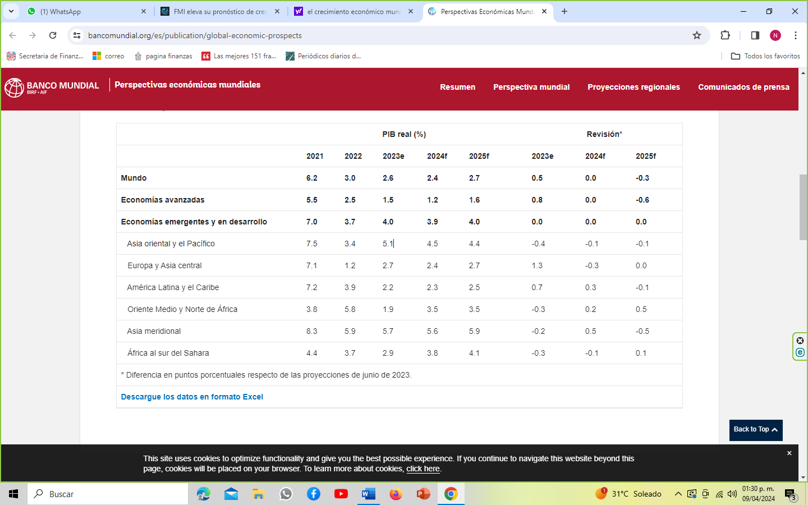

La perspectiva económica para el 2024 que presenta BM en el cuadro de análisis, se observa que las Economías Emergentes y en Desarrollo (3.9 %), tendrán un crecimiento mayor que las Economías avanzadas (1.2 %) y del Mundo (2.4 %). Las regiones favorecidas serían: Asia Meridional 5.6 %, Asia Oriental y el Pacífico 4.5 % y África al Sur del Sahara 3.8 %.

**Estados Unidos de América. (EE. UU).**

El Producto Interno Bruto de los Estados Unidos al cierre del año de 2023 fue en números relativos de 2.5 %, cifra mayor de 0.6 % con respecto al año 2022 que registró 1.9 %. Se especulaba que durante este año se podría presentar una recesión económica, así mismo de una desaceleración, pues, no sucedió ninguno de estos eventos. Los registros trimestrales hasta el cuarto trimestre fueron creciendo gradualmente registrando en este último en 3.1 %. “En 2023 la cifra del PIB fue de 25.303.708 M€, con lo que Estados Unidos es la primera economía del mundo en cuanto a PIB se refiere, como puede verse en el ranking de los 196 países de los que publicamos el PIB. El valor absoluto del PIB en Estados Unidos creció 1.142.724 M€ respecto a 2022.” (Expansión/Datosmacro.com).

Previsión del PIB de EE. UU. en 2024 y 2025. Estimaciones de Bankinter. Blog de Economía y Finanzas Bankinter, para el año 2024 el PIB alcanzará el nivel de 2.3 % y para el 2025 estima el 2.0 %. El motivo de los crecimientos más suaves vs 2023 vienen de la mano de una demanda interna algo más moderada y cierto recorte en el gasto público.

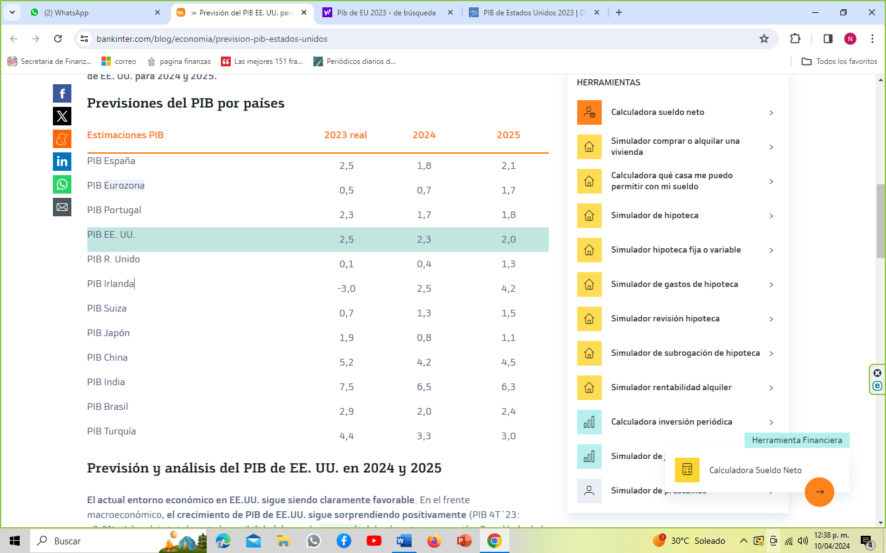

La inflación de los Estados Unidos para el año 2023 fue 3.4 %. Las medidas restrictivas en materia de política monetaria, está en duda que presente cambio a baja durante este primer semestre. Lo anterior se debe que durante los primeros tres meses de 2024 se han registrado una inflación al alza: enero 3.1 %, febrero 3.2 % y marzo 3.5 %. Por consiguiente, durante el periodo mencionado se mantendrá en el rango de 5.25 % y 5.50 %.

**MÉXICO.**

El Producto Interno Bruto (PIB) de México, con datos del Instituto Nacional de Estadística y Geografía (INEGI) en 2023 y con series desestacionalizados, el PIB creció 3.2 % con respecto al año 2022. (INEGI Comunicado de prensa número 131/24. 22 de febrero de 2024).

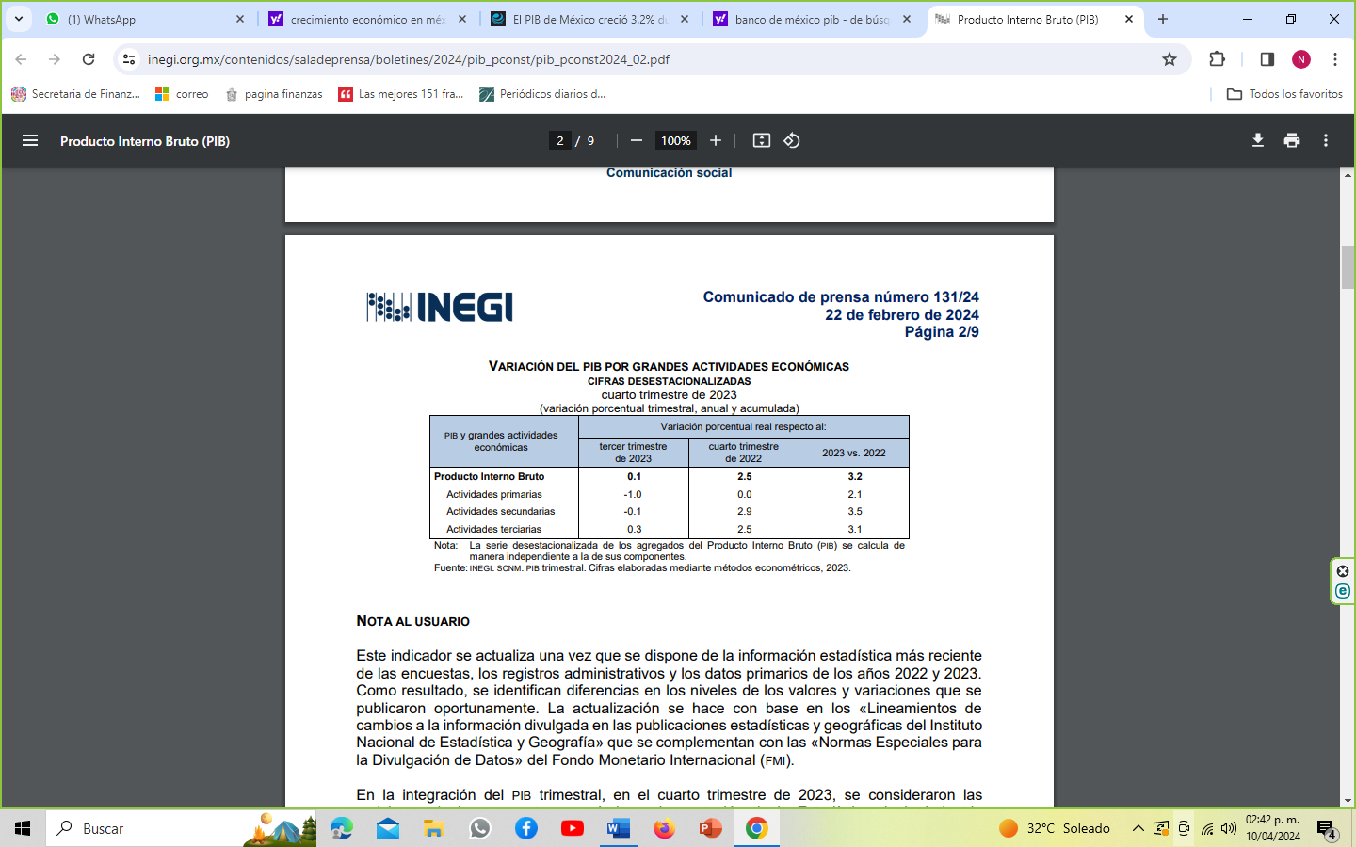

Las Actividades secundarias sobre salen en crecimiento de las otras dos Actividades en 3.5 %. El incremento se sustenta con la participación del Sector de las Actividades de la Construcción al aportar en este renglón 15.6 % después se ha manifestado a la saga. El dato es muy importante, se puede pensar que se atribuye a construcción de parques industriales en beneficio del proyecto nearshoring.

La Secretaría de Hacienda y Crédito Público (SHCP), en términos presupuestales, da a conocer la perspectiva relacionada con el PIB en una tasa del 3.0 %.

El Banco de México (BM) al inicio de 2024, lanzó el dato del crecimiento económico de México con una estimación de 2.6 % y recientemente redujo la perspectiva en 2.3 %. La diferencia entre la SHCP y el BM oscila dentro del sesgo de la probabilidad.

Asimismo, la organización internacional espera que la desaceleración en el crecimiento económico del país continúe en los próximos años, ya que para 2025 se espera un crecimiento de 2.1%, mientras para 2026 el indicador apenas llegaría a 2.0%.

El BM sustenta el cambio de opinión sobre el porcentaje porcentual del crecimiento económico de México, es debido por la lentitud de respuesta hacia inversión extranjera motivada por el proyecto de oportunidad de la relocalización de empresas llamada nearshoring puntualizando las dudas sobre la disponibilidad de agua y energía.

BM tiene presente que México es privilegiado desde el momento de la cercanía con los Estados Unidos. Esta condición geográfica le resulta altamente favorable para atraer las empresas que tienen planes de emigrar y mantenerse en la cercanía del mercado más grande del mundo.

Trabajadores Asegurados en el Instituto Mexicano del Seguro Social (IMSS).

El número de trabajadores asegurados en el IMSS al mes de marzo de 2024, fue de 22,289,345 trabajadores. El 86.05 % son de la categoría de permanentes, Urbanos 12.56 % y Del campo 1.38 %. En números absolutos se generaron de enero a marzo de 2024, 155,938 puestos de trabajo que corresponden porcentualmente el 0.70 %.

Inversión Extranjera Directa (IED) en México.

El comportamiento al cuarto trimestre 2022 – 2023 millones de dólares (mdd) al cuarto trimestre de 2023, México registró 36 mil 058 millones de dólares (mdd) de Inversión Extranjera Directa, un nuevo máximo histórico desde que se tiene registro, 27 por ciento mayor respecto a la reportada en el mismo periodo en2022, sin contabilizar los movimientos de Televisa– Univisión y Aeroméxico.

La mayor captación corresponde al renglón de la reinversión de las utilidades de las compañías con un 74 % que en números absolutos son 26,631 mdd que las empresas realizan operaciones entre ellas.

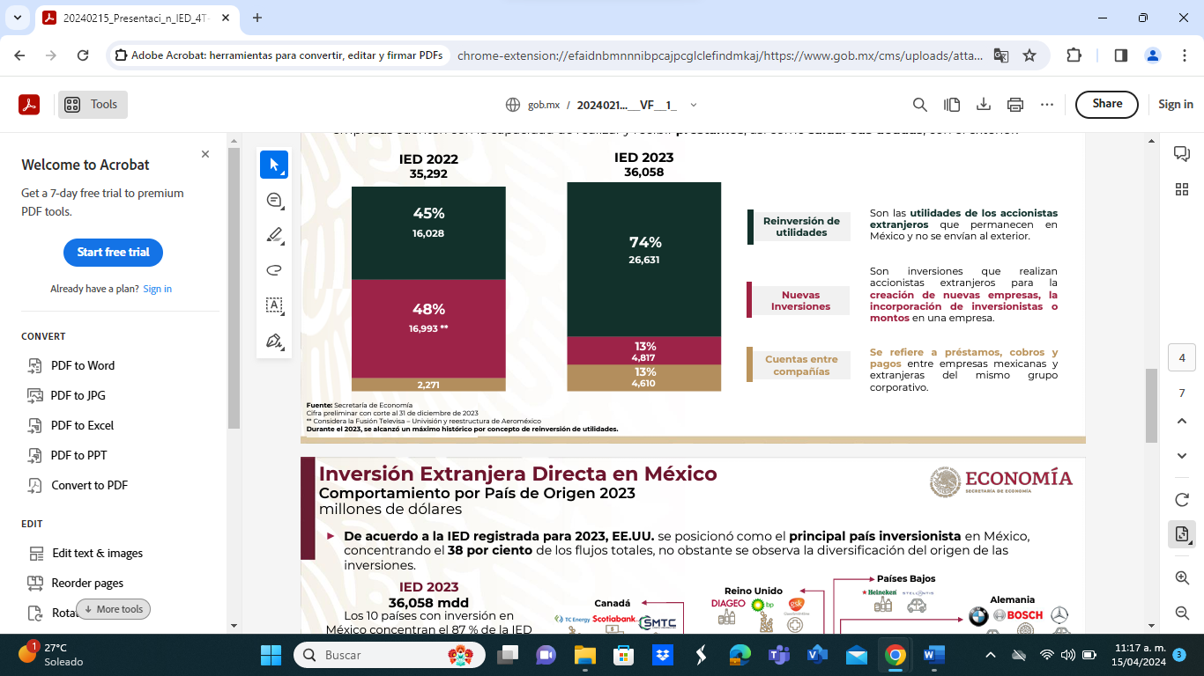

Los 10 países con inversión en México concentran el 87 % de la IED. Los EE. UU, participa con el mayor porcentaje dentro con el 38 % sumando sus operaciones en 13,641 mdd.

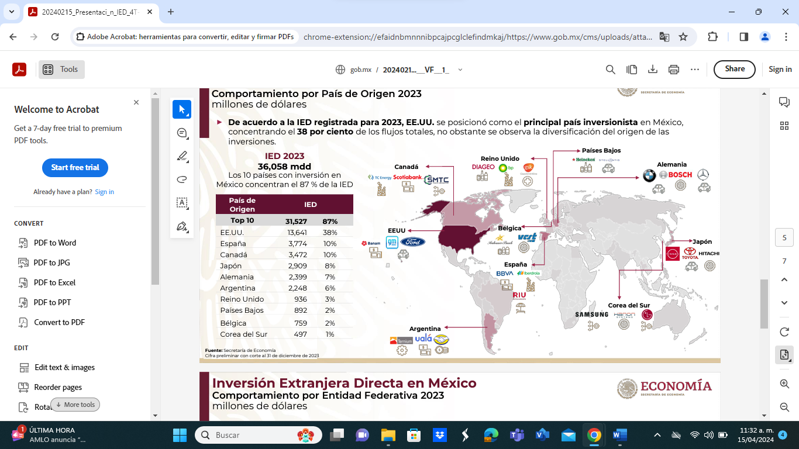

La distribución de la captación por las entidades federativas de la IED durante 2023, se concentra en la Ciudad de México, cuando la lógica del efecto nearshoring sería en la región norte del país.

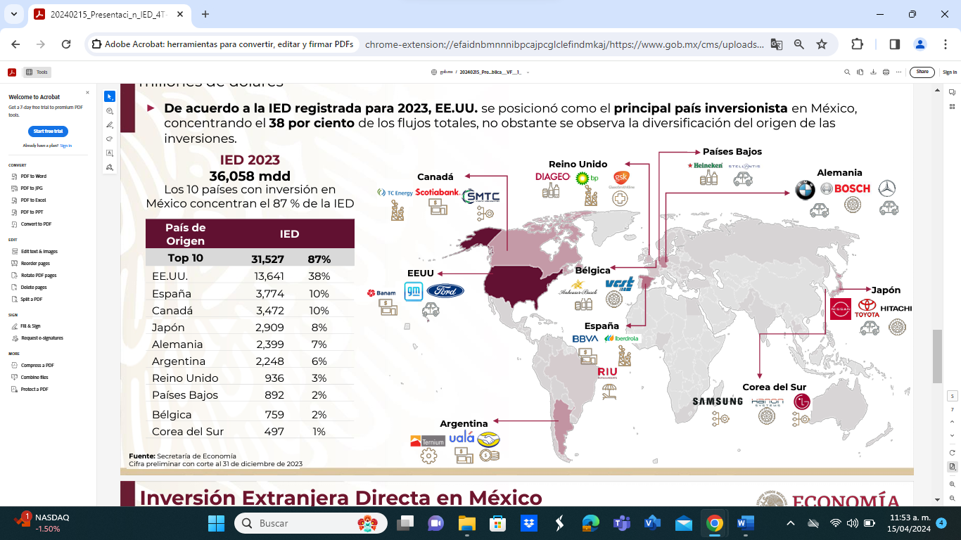

México es un centro de manufactura especializada con una necesidad creciente de capital para el desarrollo de sus industrias.

El 50 % de la IED corresponde al sector manufacturero con el monto de 18,081 mdd, destacando las siguientes industrias:

* Fabricación de equipo de transporte.
* Industria de las bebidas y el tabaco.
* Industrias metálicas básicas.
* Fabricación de equipo de cómputo.
* Industria Química.
* Fabricación de equipo de generación de energía.

En segundo lugar, los Servicios financieros 20 % y en tercer lugar la industria Minera 10 %. Los tres sectores absorben el 80 % del total de la IED dirigida a México.

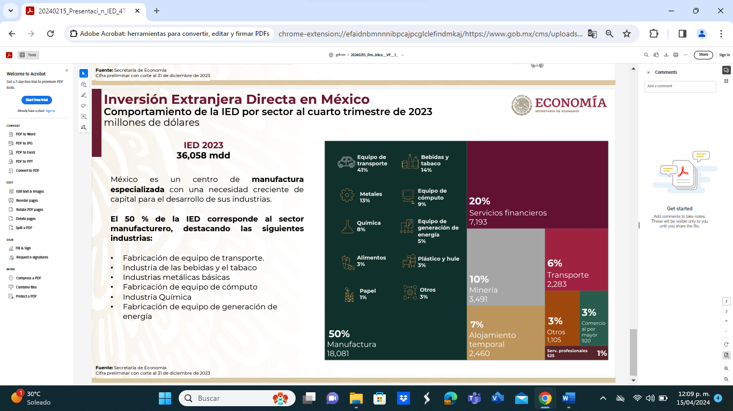

**ESTADO DE OAXACA.**

Al término del primer trimestre de 2024, el Gobierno del Estado de Oaxaca, continúa en su segundo año de administración con el propósito de no contratar ningún financiamiento de corto ni de largo plazos. Así mismo, el Área de Ingresos contribuye en la captación de los ingresos propios por el mecanismo de la fiscalización que le atribuye al gobierno. Por lo pronto, esta administración no ha tenido la necesidad de recurrir a las instituciones financieras para hacerse de ningún tipo de financiamiento, lo que demuestra que, apegado en el concepto en la restricción del gasto, la buena aplicación de los ingresos propios y así mismo, de los recursos de transferencia de libre disposición, contar con la liquidez suficiente para afrontar los gastos generados.

Lo expuesto con antelación, fueron puntos esenciales tomados en cuenta para las Instituciones Calificadoras de Valores que son instituciones externas que calificaron el riesgo crediticio del ejercicio fiscal 2022 y primer trimestre 2023 con buenas notas. Standard & Poor’s, HR Ratings y Fitch subieron la calificación al nivel superior inmediato y Moody’s, mantuvo la calificación.

La imagen del Estado con las instituciones financieras es muy buena en el sentido del riesgo crediticio. La intención de este gobierno en curso es mantener en buenos términos esta posición lograda en base del cuidado administrativo. Las instituciones financieras aprueban y así mismo, emiten una aceptación relacionada con la solvencia financiera que el Estado ha logrado mantener y superar.

**PRODUCTO INTERNO BRUTO DEL ESTADO DE OAXACA**. El Instituto Nacional de Estadística Geográfica (INEGI), en su comunicado de prensa PIBE, No. 794/23 fechado el 07 de diciembre de 2023, reportó el monto del PIB en valores constantes con base a precios de 2018 de 407,238 m.d.p. para el año 2022, que porcentualmente representa el 7.8 %, doblando de esta manera al PIB nacional correspondiente para ese año.

“En 2022, el PIB en valores constantes para Oaxaca alcanzó un valor de 407 238 millones de pesos. Esto implicó un crecimiento en términos reales de 7.8 % respecto del valor obtenido un año antes. Las actividades primarias disminuyeron 1.9 %, las secundarias se incrementaron 14.2 % y las terciarias aumentaron 5.2 por ciento. El incremento de 7.8 % en la actividad económica de Oaxaca se explica, principalmente, por el avance en Construcción (31.8 %), Industrias manufactureras (4.6 %), Comercio al por menor (4.0 %), Transportes, correos y almacenamiento (13.5 %) y Servicios de alojamiento temporal y de preparación de alimentos y bebidas (65.9 %). El sector Servicios de apoyo a los negocios y manejo de residuos, y servicios de remediación disminuyó 61.5 %.” (PIBE, Inegi).

El Indicador Trimestral de la Actividad Económica Estatal (ITAEE) Tercer Trimestre de 2023, la economía oaxaqueña registra una variación porcentual real respecto al mismo trimestre del año anterior a precio 2018, de 8.3 %. Dato por arriba de la media de nacional de 3.5 %. El Estado de Oaxaca, ocupó el tercer lugar en comparación con el resto de los estados del país.

El INEGI hace la siguiente notificación: “Las contribuciones se obtienen ponderando las tasas de crecimiento con la participación que cada estado tiene de la actividad económica nacional”.

Indicador Trimestral de la Actividad Económica Estatal, base 2018, cifras originales. Tercer trimestre 2023.

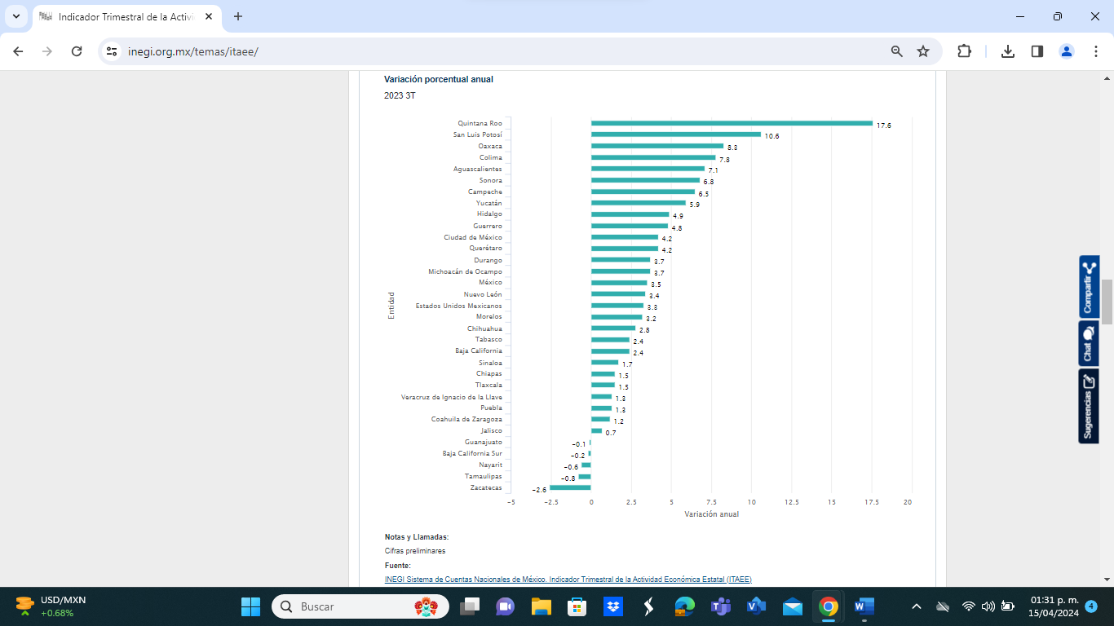

La Región Sur- Sureste, es favorecida en 5.1 %, en donde se manifiesta el aprovechamiento del apoyo de la inversión federal en las obras emblemáticas: Tren Maya, Refinería Dos Bocas y El Tren Transístmico de Tehuantepec Oaxaca.

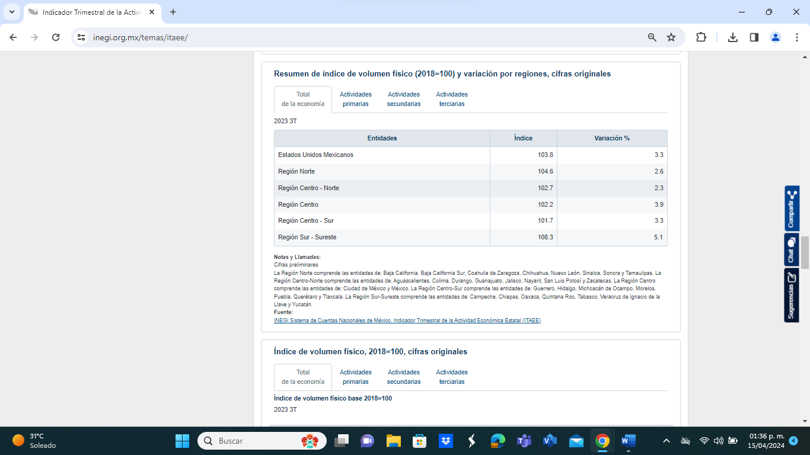

El Instituto Mexicano del Seguro Social (IMSS), tiene como registro de trabajadores asegurados en ese instituto para el Estado de Oaxaca en el mes de marzo de 2024, 232,869 trabajadores, con un incremento de 2.37 % con respecto al mes de marzo del año anterior. Se identifican bajo la siguiente clasificación: Permanentes 195,406, Urbanos 33,332 y del Campo 41,131 trabajadores. El número de trabajadores asegurados en el IMSS del Estado de Oaxaca, registra un decremento de 0.22 % durante el primer trimestre de 2024. A nivel nacional en este mismo periodo se observa un incremento marginal de 0.70 %.

**Inversión Extranjera Directa (IED)**, En el periodo enero a diciembre de 2023, la IED en el Estado de Oaxaca alcanzó los 43.mdd, distribuidos en reinversión de utilidades 57.9 mdd, nuevas inversiones 31.8 mdd y cuentas entre compañías -39.8 mdd.

Desde enero de 1999 a diciembre de 2023, Oaxaca acumula un total de 6,414 mdd en IED, distribuidos en nuevas inversiones $2,625 mdd, reinversión de utilidades 1,973 mdd y cuentas entre compañías 1,816 mdd.

La IED para el estado de Oaxaca de enero a diciembre de 2023, el origen de los países principales fue: Canadá 19.7 mdd, España 19.3 mdd y Bélgica (Por dentro de la norma puede guardar sus datos en confidencial).

Entre enero de 1999 y diciembre de 2023, los países que más han aportado a la IED son Bélgica 1,920 mdd, España 1,775 mdd y Estados Unidos 1,028 mdd.

Inflación. La inflación anualizada para el mes de marzo de 2024, ha sido disparejo para las entidades federativas del país, oscila entre 2.5 % y 5.5 %. La inflación nacional, sigue aun fuera del parámetro objetivo del Banxico de 3.0 % (+) (-) 1 punto porcentual.

El INPC, para Estado de Oaxaca fue de 5.1 %. Fue el segundo estado que le pega muy duro a los bolsillos de los oaxaqueños después de Yucatán con un 5.5 %.

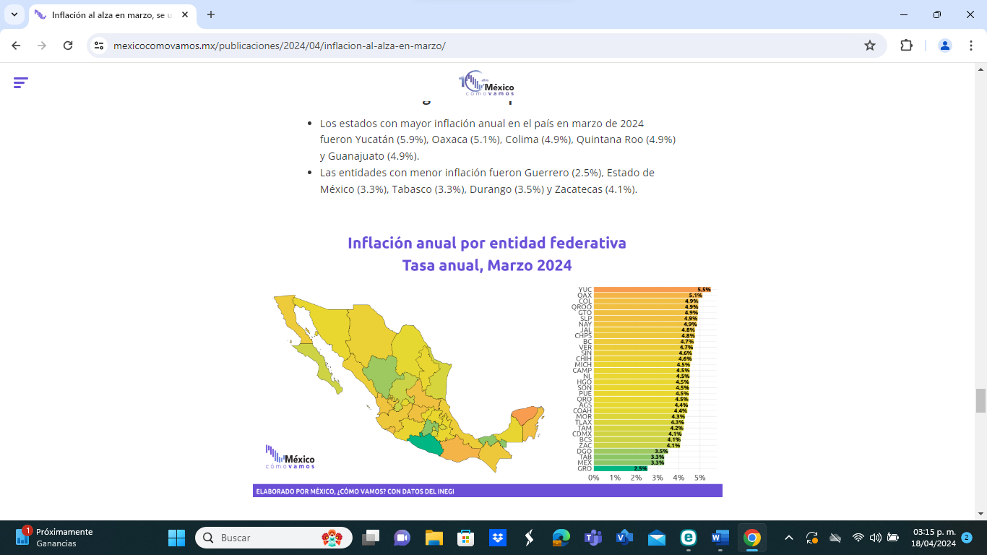

La variación porcentual anual en el mes de marzo de 2024 para la ciudad de Oaxaca de Juárez, Oax. Fue 5.42 % y para la ciudad de Tehuantepec fue 4.47 %. La variación mensual para estas ciudades oaxaqueñas fueron las más bajas -0.06 % y -0.38 % respectivamente, Tehuantepec fue la última de la lista.

**PANORAMA DE OPORTUNIDAD PARA EL ESTADO DE OAXACA.**

México es reconocido estratégicamente para los países que desean emigrar en busca de la cercanía del gran mercado que es Estados Unidos. La inversión extranjera directa se ha comportado muy cautelosa en año 2023 (Nueva Inversión 13 %). El año 2022 fue un año de un incremento importante como adelanto de las buenas oportunidades que podría brindar el proyecto nearshoring, arribó a México el 48 % como Nueva Inversión. En año 2023, el comportamiento de la IED en el apartado Reinversión de Utilidades que son las utilidades de los accionistas extranjeros que permanecen en México y no se envían al extranjero participó con 26,631 mdd que representa el 74 % del total captado de 36,058 mdd. El Estado de Oaxaca captó en el año 2023 43 mdd corresponde al 0.11 % del total de la IED, no muy significativo.

La modalidad del proyecto novedoso de inversión NEARSHORING, al Estado de Oaxaca se le presenta una gran oportunidad para aprovechar los beneficios que los países inversores que buscan en nuestro país en los lugares estratégicos para instalar sus plantas industriales. La zona ístmica representa coyunturalmente con el proyecto Corredor Interoceánico del Istmo de Tehuantepec (CIIT) debería ser la incidencia de beneficios esperados. Geoeconómicamente presenta la viabilidad para estas nuevas plantas industriales. Es un proyecto de infraestructura que, a través de una conexión logística entre el Océano Pacífico y el Golfo de México representa la rentabilidad esperada por las grandes empresas y coincidirían con el desarrollo económico que se espera en esa región Sur-Sureste de México.

La intención del Gobierno Federal de hacer crecer la economía de la Región Sur-Sureste está dando resultado. Los datos aportados por el INEGI en el reporte a través del ITAEE, la información del tercer trimestre de 2023, la Región Sur-Sureste sigue manteniéndose con buenos resultados, registra la tasa de crecimiento de 5.1 %, la más alta de las demás regiones. Así mismo de las Actividades Secundarias con el 10.9 % que influyó en el crecimiento y a la vez coincidente en el programa de inversión.

Los proyectos canalizados hacia esta región del país se encuentran muy avanzados con el beneficio social esperado y con la certeza que la Tasa Interna de Rendimiento Social (TIRS) es superior a las exigencias que marca la normatividad.

Es un compromiso para los estados que forman parte de la Región Sur-Sureste: Campeche, Chiapas, Oaxaca, Quintana Roo, Tabasco, Veracruz de Ignacio de la Llave y Yucatán, abonar hacia el efecto multiplicador que estas obras ofrecen, de lo contario el fenómeno de crecimiento de esta zona a través de los años quedaría en un término estacional y truncaría históricamente el abandono de un proyecto esperanzador.**Organización y Objeto Social.**

1. Objeto social.

Con fundamento en el Artículo 1 de la Constitución Política del Estado Libre y Soberano de Oaxaca, el cual indica en su que el Estado de Oaxaca es multiétnico, pluricultural y multilingüe, parte integrante de los Estados Unidos Mexicanos, libre y soberano en todo lo que concierne a su régimen interior, e indica que las autoridades del Estado, en el ámbito de sus competencias, tienen la obligación de promover, respetar, proteger y garantizar los derechos humanos, de conformidad con los principios de universalidad, interdependencia, pluriculturalidad y progresividad.

Por lo anterior, el Poder Ejecutivo del Estado conducirá sus actividades en forma programada, con base en las políticas de planeación que establezca el Titular del Ejecutivo para el logro de los objetivos y prioridades de desarrollo y en los términos que fijen los convenios de coordinación respectivos, para la ejecución de los planes Nacional y Estatal de Desarrollo y los correspondientes programas de la Administración Pública.

1. Principal actividad

El Poder Ejecutivo del Gobierno del Estado de Oaxaca, tiene por objetivo la prestación de los servicios públicos y la producción de bienes para satisfacer las necesidades colectivas de la población del Estado de Oaxaca.

1. Ejercicio fiscal

Con base en el postulado básico de Contabilidad Gubernamental Periodo Contable que indica que la vida del ente público se divide en periodos uniformes de un año calendario, para efectos del registro de sus operaciones y de rendición de cuentas.

Por tanto, la información financiera presentada en este documento de refiere al periodo relativo a un año calendario, que comprende del 1 de enero al 31 de diciembre, y está directamente relacionado el ejercicio del presupuesto de ingresos estimado y el presupuesto de egresos autorizado para el ejercicio 2023.

1. Régimen Jurídico

El Poder ejecutivo está regulado por la siguiente legislación:

* La Constitución Política de los Estados Unidos Mexicanos.
* Constitución Política del Estado Libre y Soberano de Oaxaca.
* Ley Orgánica del Poder Ejecutivo del Estado de Oaxaca
* Ley Estatal de Presupuesto y Responsabilidad Hacendaria
* Ley General de Contabilidad Gubernamental.
* Ley de Responsabilidades Administrativas del Estado y Municipios de Oaxaca.
* Ley Estatal de Hacienda
* Ley de Coordinación Fiscal para el Estado de Oaxaca
* Ley de Deuda Pública para el Estado de Oaxaca
* Ley de Transparencia y Acceso a la Información Pública para el Estado de Oaxaca
* Ley de Ingresos del Estado de Oaxaca para el periodo 2023
* Presupuestos de Egresos del Estado de Oaxaca para el periodo 2023
* Entre otras.

1. Consideraciones fiscales

El Poder Ejecutivo es un organismo de la Administración Pública. Las obligaciones fiscales de la administración Pública centralizada del estado son las siguientes:

* Declaración mensual de los ingresos por salarios y en general por la prestación de un servicio personal subordinado.
* Declaración mensual de las personas físicas con actividades empresariales y profesionales.
* Declaración anual de Impuesto Sobre la Renta (ISR) donde informe de las retenciones efectuadas por pagos de Rentas de Bienes Inmuebles.
* Declaración anual donde se informe sobre las retenciones de los trabajadores que recibieron Sueldos y Salarios y Trabajadores asimilables a salarios.
* Presentar la Declaración Informativa Semestral por la Recaudación del Impuesto Especial de Producción y Servicios (IEPS) por la Venta Final de Gasolinas y Diesel,
* Presentar la Declaración Informativa Anual de Subsidios para el Empleo.
* Presentar la Declaración Informativa Mensual de Operaciones con Terceros.
* Presentar la información del aviso para la aplicación de estímulos a entidades federativas, municipios y otros organismos públicos.

1. Estructura Organizacional Básica.

El Poder Ejecutivo para el despacho de los asuntos de su competencia cuenta con las dependencias de la Administración Pública Centralizada y Entidades de la Administración Pública Paraestatal, con las atribuciones y organización que determinan las disposiciones legales aplicables. Basada en la Ley Orgánica del Poder Ejecutivo del Estado de Oaxaca, la Secretaría de Finanzas del Poder Ejecutivo del Estado de Oaxaca es la responsable de: coordinar la administración tributaria de la Hacienda Pública; la administración financiera, incluyendo la consolidación y emisión de los Estados Financieros; proyectar con la participación de las dependencias y entidades de la administración pública estatal, la programación y presupuestación del Estado, conforme a la legislación y disposiciones aplicables.

La Ley Orgánica del Poder Ejecutivo del Estado de Oaxaca, establece la estructura de la Administración Pública Estatal Centralizada y Paraestatal la cual establece las bases de su organización y funcionamiento, así como las competencias y funciones de cada una de las Dependencias, Organismos Públicos Descentralizados, Fideicomisos Públicos y demás órganos de carácter público que funcionan en el Estado de Oaxaca.

Administración Pública Centralizada

En los términos de los artículos 3, 26, 27 y 33 de la Ley Orgánica del Poder Ejecutivo del Estado de Oaxaca el titular del Poder Ejecutivo cuenta con las siguientes dependencias y organismos auxiliares:

* Gubernatura
* Secretaría de Gobierno
* Secretaría de Seguridad Pública y Protección Ciudadana
* Secretaría de Infraestructuras y Comunicaciones
* Secretaría del Trabajo
* Secretaría de Movilidad
* Secretaría de las Culturas y Artes
* Secretaría de Bienestar, Tequio e Inclusión
* Secretaría de Interculturalidad, Pueblos y Comunidades Indígenas y Afromexicanas
* Secretaría de Fomento Agroalimentario y Desarrollo Rural
* Secretaría de Finanzas
* Secretaría de Administración
* Secretaría de Honestidad, Transparencia y Función Pública
* Consejería Jurídica y Asistencia Legal del Estado
* Coordinación de Comunicación Social
* Coordinación para la Atención de los Derechos Humanos
* Instituto de Planeación para el Bienestar
* Secretariado Ejecutivo del Sistema Estatal de Seguridad Pública
* Secretaría de Desarrollo Económico
* Secretaría de Turismo
* Secretaría de las Mujeres
* Secretaría del Medio Ambiente, Biodiversidad, Energías y Sostenibilidad
* Secretaria de Educación Pública

Así mismo, el Poder Ejecutivo, con base en el Artículo 3, fracción II y III, de la Ley Orgánica del Poder Ejecutivo del Estado de Oaxaca cuenta Administración Pública Descentralizada y los Órganos Auxiliares, definidos como institutos públicos creados mediante decreto del H. Congreso del Estado, con personalidad jurídica y patrimonio propio, cualquiera que sea la denominación, estructura y forma de organización que adopten, por lo tanto, su información financiera, presupuestal y contable, incluyendo las Notas a los Estados Financieros se presentan en el Tomo V Sector Paraestatal.

Es importante mencionar que en lo que va de la presente administración se han extinguido trece entes públicos, dos pertenecientes a la Administración Pública Centralizada, nueve a la Administración Pública Descentralizada, uno a los Órganos Auxiliares y uno más a los Órganos Autónomos de los cuales diez fueron absorbidos por dependencias del Sector Central y uno se transformó parte de la Administración Pública Descentralizada en de acuerdo con el siguiente cuadro:

|  |  |
| --- | --- |
| Ente extinto | Dependencia fusionante |
| Coordinación General de Unidades y Caravanas Móviles de Servicios Gratuitos | Secretaría de Bienestar, Tequio e Inclusión |
| Coordinación General de Enlace Federal | Secretaría de Gobierno |
| Coordinación General de Relaciones Internacionales | Ninguna |
| Oficina de Convenciones y Visitantes de Oaxaca “OCV Oaxaca” | Secretaría de Administración |
| Dirección General de Población | Secretaria de Gobierno |
| Instituto de Atención Integral al Migrante Oaxaqueño |
| Instituto Oaxaqueño de Emprendedor y de la Competitividad | Secretaria de Desarrollo Económico |
| Instituto para el Fomento y la Protección de las Artesanías |
| Coordinación General de Educación Media Superior y Superior, Ciencia y Tecnología |
| Comisión Estatal para la Planeación de la Educación Superior en el Estado de Oaxaca | Secretaria de Educación Pública |
| Comisión Estatal para la Planeación y Programación de la Educación Media Superior en Estado de Oaxaca |
| Universidad Autónoma Comunal | Universidad Autónoma Comunal - OPD |
| Jefatura de Gabinete | Ninguna |

1. **Bases para la Preparación de los Estados Financieros**
2. Normatividad emitida por el CONAC y las disposiciones legales aplicables

Los Estados Financieros fueron elaborados de conformidad a lo establecido en la Ley General de Contabilidad Gubernamental y considerando la normatividad emitida por el Consejo de Armonización Contable, desde el Marco Conceptual de Contabilidad Gubernamental, publicada en el Diario Oficial de la Federación el día 20 de agosto del año 2009, lo establecido en el Capítulo VII del Manual de Contabilidad Gubernamental, relativo a los Estados e Informes Contables, Presupuestarios, Programáticos y de los Indicadores de Postura Fiscal, publicación reformada en el Diario Oficial de la Federación el día 22 de noviembre del año 2010, así como lo establecido en las normas, acuerdos, reglas, lineamientos, parámetros y demás disposiciones emitidas por el Consejo Nacional de Armonización Contable.

1. La normatividad aplicada para el reconocimiento, valuación y revelación de los diferentes rubros de la información financiera.

La Secretaría de Finanzas, en su carácter de normativa, integra y consolida la información contable de cada una de las Unidades Responsables de registrar las operaciones que afectan el patrimonio del ente público, así mismo, la Secretaría de Finanzas, por medio del Consejo Estatal de Armonización Contable de Oaxaca (CEACO) difunde en su página digital los documentos emitidos por el CONAC, mismos que se encuentran implementados por parte del Poder Ejecutivo, siendo los siguientes:

* Marco Conceptual de Contabilidad Gubernamental.
* Postulados básicos de Contabilidad Gubernamental.
* Normas y Metodología para la determinación de los momentos contables de los Egresos. Plan de Cuentas.
* Normas y Metodologías para la Determinación de los Momentos Contables de los Ingresos.
* Lineamientos sobre los indicadores para Medir los Avances Físicos y Financieros relacionados con los Recursos Públicos Federales.
* Normas y Metodología para la Emisión de Información Financiera y Estructura de los Estados Financieros Básicos del Ente Público y Características de sus Notas.
* Clasificador por Objeto del Gasto (Capítulo, Concepto g Partida Genérica).
* Clasificador por Tipo de Gasto.
* Clasificación Funcional del Gasto.
* Adecuaciones al Clasificador por Objeto de Gasto.
* Manual de Contabilidad Gubernamental.
* Principales Reglas de Registro y Valoración del Patrimonio (Elementos Generales)
* Clasificación Funcional del Gasto (Finalidad, Función y Subfunción)
* Marco Metodológico Sobre Forma y Términos en que deberá Orientarse el Desarrollo del Análisis de los Componentes de las Finanzas Públicas con Relación a los Objetivos y Prioridades que, en la Materia, Establezca la Planeación del Desarrollo, para su integración en la Cuenta Pública.
* Clasificación Administrativa,
* Clasificación Económica de los Ingresos, de los Gastos y del Financiamiento de los Entes Públicos,
* Lineamientos Mínimos relativos al Diseño e Integración del Registro en los Libros Diario, Mayor e Inventarios y Balances (Registro Electrónico).
* Lineamientos para la elaboración del Catálogo de Bienes que permita la interrelación automática con el Clasificador por Objeto del Gasto y la Lista de Cuentas.
* Lineamientos dirigidos a asegurar que el Sistema de Contabilidad Gubernamental facilite el Registro y Control de los inventarios de los Bienes Muebles e Inmuebles de los Entes Públicos.
* Reglas Específicas del Registro y Valoración del Patrimonio.
* Lineamientos para la elaboración del Catálogo de Bienes Inmuebles que permita la Interrelación Automática con el Clasificador por Objeto del Gasto y la Lista de Cuentas.
* Parámetros de Estimación de Vida Útil.
* Lineamientos que deberán observar los entes públicos para registrar en las cuentas de activo los fideicomisos sin estructura orgánica y contratos análogos incluyendo mandatos.
* Clasificador por Fuentes de Financiamiento.
* Lineamientos para la construcción y diseño de indicadores de desempeño mediante la Metodología de Marco Lógico.
* Norma para establecer la estructura del formato de la relación de bienes que compone el patrimonio del ente público.
* Clasificación Programática.

1. Postulados Básicos

La Secretaría de Finanzas del Gobierno del Estado de Oaxaca ha preparado la información financiera con base en los postulados básicos de contabilidad gubernamental, los cuales sustentan de manera técnica los registros de las operaciones, la elaboración y presentación de los estados financieros, basados en su razonamiento, eficiencia, respaldo en legislación especializada y la aplicación de la Ley General de Contabilidad Gubernamental, con la finalidad de uniformar los métodos, procedimientos y prácticas contables.

A continuación, se enlistan los Postulados Básicos de Contabilidad Gubernamental, los cuales deben ser aplicados por los entes públicos de forma tal, que la información que proporcionen sea oportuna, confiable y comparable para la toma de decisiones:

1. Sustancia Económica
2. Entes Públicos
3. Existencia Permanente
4. Revelación Suficiente
5. Importancia Relativa
6. Registro e Integración Presupuestaria
7. Consolidación de la Información Financiera
8. Devengo Contable
9. Valuación
10. Dualidad Económica
11. Consistencia
12. Normatividad supletoria:

Se informa que, para la emisión de los Estados Financieros, no se ha recurrido a normatividad supletoria.

1. Entidades que por primera vez estén implementando la base devengado:

El Poder Ejecutivo del Estado realizó la implementación de la base del ingreso y egreso devengado en el ejercicio fiscal 2012, por lo que no se encuentra en el supuesto citado en el presente inciso.

1. **Políticas de Contabilidad Significativas.**

El Estados de Situación Financiera al 31 de diciembre de 2023, el Estado de Actividades, el Estado de Variaciones en la Hacienda Pública y el Estado de Flujo de Efectivo, correspondientes al periodo del 01 de enero al 31 de diciembre de 2023, fueron preparados y emitidos por dicho periodo, con la finalidad de dar cumplimiento a la disposición legal contenida en el artículo 81 de la Ley Estatal de Presupuesto y Responsabilidad Hacendaria.

1. Actualización

Conforme a los lineamientos de la NIF B-IO "Efectos de la Inflación", la economía mexicana se encuentra en un entorno no inflacionario, al mantener una inflación acumulada de los últimos tres años inferior al 26 por ciento (límite máximo para definir que una economía debe considerarse como no inflacionaria), por lo tanto, a partir 1 de enero de 2008 se suspendió el reconocimiento de los efectos de la inflación en la información financiera, situación que las cifras al 30 de septiembre de 2023 de los estados financieros adjuntos, se presentan en pesos históricos.

1. Operaciones en el Extranjero

El Gobierno del Estado de Oaxaca al 31 de diciembre de 2023 no cuenta con activos o recursos financieros en moneda extranjera.

1. Costo de Ventas

Ningún ente público dependiente del Gobierno del Estado de Oaxaca, realiza operaciones mercantiles en el cual se tenga que establecer el Costo de lo Vendido y en consecuencia la valuación de los inventarios.

1. Patrimonio

De conformidad con la Ley General de Contabilidad Gubernamental y los lineamientos emitidos por el Consejo Nacional de Armonización Contable en las reglas de registro y valoración del patrimonio en el punto III en las definiciones del activo, pasivo, hacienda pública/patrimonio, las aportaciones, las donaciones de capital, los ahorros/desahorros acumulados se expresan a su costo histórico.

1. Beneficios a Empleados

Los pagos basados en antigüedad a que puedan tener derecho los empleados en caso de retiro voluntario, separación o muerte de acuerdo con las condiciones generales de trabajo se registran como egresos en el año que se vuelven exigibles y se pagan.

Por Ley las obligaciones por jubilaciones están a cargo de un organismo descentralizado denominado Oficina de Pensiones del Estado de Oaxaca.

1. Provisiones

No se tienen identificados conceptos o hechos de los cuales sea necesario el registro de provisiones.

1. Reservas

No se tienen identificados conceptos o hechos de los cuales sea necesario el registro de reservas.

1. Cambio en Políticas Contables

No existieron cambios en políticas contables que generaran un efecto relevante en la información financiera.

1. Reclasificaciones

En la Información financiera, al cierre del ejercicio 2023 no tienen registros de movimientos entre cuentas por efectos de cambios en los tipos de operaciones.

1. Depuración y cancelación de saldos.

Durante el ejercicio 2023 se realizaron depuraciones y cancelación de cuentas contables, principalmente de saldos en Cuentas por Cobrar y por pagar que presentaban una antigüedad mayor a 5 años. De aquellas que se aplicaron se formalizó un acta circunstanciada que ampara un proceso de investigación que sustenta que los saldos depurados desvirtuaban la contabilidad, toda vez que consistía en saldos que, en la mayoría de los casos, fueron omisiones de registro contable en su momento.

1. **Posición en Moneda Extranjera y Protección por Riesgo Cambiario.**

El Gobierno del Estado de Oaxaca al 31 de diciembre de 2023 no cuenta con activos o recursos financieros en moneda extranjera y como consecuencia no se cuenta con protección por riesgo cambiario,

1. **Reporte Analítico del Activo**
2. Vida útil, porcentajes de depreciación y amortización utilizados en los diferentes tipos de activos, o el importe de las pérdidas por deterioro reconocidas

El registro del Activo se basa en lo estipulado en las Principales Reglas de Registro y Valoración del Patrimonio (Elementos Generales), las Reglas Específicas del Registro y Valoración del Patrimonio y la vida útil se considera de acuerdo con los Parámetros de Estimación de Vida Útil, normatividad emitida por el CONAC, publicados en el Diario Oficial de la Federación los días 08 de agosto de 2013, 27 de diciembre de 2017 y 15 de agosto de 2012 respectivamente, lo que sustenta las cifras reportadas en el Estado Analítico del Activo. Los años de vida útil pueden cambiar en aquellos bienes en que por razones de uso sea menor.

1. Cambios en el porcentaje de depreciación y amortización y en el valor de los activos ocasionado por deterioro.

Se informa que, para la determinación y reconocimiento de los montos de la depreciación y amortización de los bienes muebles, inmuebles e intangibles, desde el inicio de su reconocimiento en el año 2018, se estableció que el valor de deshecho debe ascender, en todos los casos, a lo que resulte de dividir el Valor Histórico Original de cada uno de los bienes entre los años de vida útil definidos en la “Guía de vida útil estimada y porcentajes de depreciación” según cada tipo de bien, de manera que el valor contable de los mismos nunca lleguen a cero pesos, lo que impacta en el reconocimiento contable de valor a la utilidad que se obtiene del uso de estos, a pesar de que su vida útil haya culminado; siempre y cuando, los bienes sigan en uso, de lo contrario, se deberá proceder a la baja física y contable correspondiente.

1. Importe de los gastos capitalizados en el ejercicio, tanto financieros como de investigación y desarrollo.

En el periodo que se informa no se han realizado registros contables para capitalizar gasto financiero ni de investigación y desarrollo.

1. Riesgos por tipo de cambio o tipo de interés de las inversiones financieras.

Al cierre del ejercicio, la cuenta de Inversiones Financieras a largo plazo presenta un saldo de 1,863 millones de pesos, saldo que se sustenta con el Convenio de Coordinación y Colaboración para la potenciación de los Recursos de Fondo de Aportaciones Múltiples, y se encuentra libre de riesgo en cuanto a la tasa de interés, toda vez que su inversión se rige bajo la normatividad aplicable del Fiduciario y los lineamientos del FAM.

1. Valor en el ejercicio de los bienes construidos por la entidad.

El Poder Ejecutivo del Gobierno del Estado no realiza obra propia ni construye bienes inmuebles para su propiedad.

1. Otras circunstancias de carácter significativo que afecten el activo, tales como bienes en garantía, señalados en embargos, litigios, títulos de inversiones entregados en garantías, baja significativa del valor de inversiones financieras, etc.

A la fecha de los estados financieros, no se identifica alguna circunstancia que afecte el activo.

1. Desmantelamiento de activos, procedimientos, implicaciones, efectos contables.

Se informa que al 31 de marzo de 2024 el Poder Ejecutivo no ha realizado procedimientos para desmantelar activos.

1. Administración de activos; planeación con el objetivo de que el ente los utilice de manera más efectiva.

Adicionalmente, se informa de las principales variaciones en el activo, en cuadros comparativos como sigue:

1. Inversiones en valores.

| CUENTA | DESCRIPCIÓN | SALDO AL 31 DE DICIEMBRE DE 2023 | SALDO AL 31 DE MARZO DE 2024 | VARIACIÓN |
| --- | --- | --- | --- | --- |
| 1.1.1.4 | INVERSIONES TEMPORALES (HASTA 3 MESES) | 3,033,899,206.82 | 7,232,019,832.91 | 4,198,120,626.09 |
| 1.1.1.4.1 | INVERSIONES EN MONEDA NACIONAL CP | 3,033,899,206.82 | 7,232,019,832.91 | 4,198,120,626.09 |
| 1.1.1.4.1.001 | BANAMEX | 382,199,764.94 | 2,100,880,439.66 | 1,718,680,674.72 |
| 1.1.1.4.1.002 | BBVA BANCOMER, S.A. | 436,524,822.83 | 0.00 | -436,524,822.83 |
| 1.1.1.4.1.003 | HSBC | 456,729,441.15 | 469,485,289.84 | 12,755,848.69 |
| 1.1.1.4.1.004 | SCOTIABANK | 880,677,492.19 | 2,484,024,996.76 | 1,603,347,504.57 |
| 1.1.1.4.1.005 | SANTANDER | 826,539,474.40 | 2,125,208,535.95 | 1,298,669,061.55 |
| 1.1.1.4.1.007 | BANORTE | 51,228,211.31 | 52,420,570.70 | 1,192,359.39 |

1. Patrimonio de Organismos Descentralizados de Control Presupuestario Indirecto.

El Estado de Oaxaca no cuenta con organismos descentralizados de control presupuestario indirecto

1. Inversiones en empresas de participación mayoritaria.

El Estado de Oaxaca no cuenta con inversiones en empresas de participación mayoritaria

1. Inversiones en empresas de participación minoritaria.

El Estado de Oaxaca no cuenta con inversiones en empresas de participación minoritaria

1. Patrimonio de Organismos Descentralizados de Control Presupuestario Directo, según corresponda.

A continuación, se muestra la lista de Organismos Descentralizados de Control Presupuestario Directo con el patrimonio al 31 de marzo de 2024 y 2023, así como su variación, mencionando que las explicaciones de dichas variaciones se encontrarán en las notas a los estados financieros correspondiente a cada uno de ellos dentro del Tomo V del 4to. Informe trimestral de Avance de Gestión de 2023:

| UR | NOMBRE | SALDO AL 31 DE DICIEMBRE DE 2023 | SALDO AL 31 DE MARZO DE 2024 | DIFERENCIA |
| --- | --- | --- | --- | --- |
| 501 | CAMINOS BIENESTAR | 933,701,697.30 | 667,434,392.53 | 266,267,304.77 |
| 502 | CASA DE LA CULTURA OAXAQUEÑA | 1168281.89 | 1168281.89 | 0.00 |
| 504 | CENTRO DE LAS ARTES DE SAN AGUSTÍN | 2040086.18 | 2040086.18 | 0.00 |
| 506 | COLEGIO DE BACHILLERES DEL ESTADO DE OAXACA | 255,249,332.71 | 254,234,367.09 | 1,014,965.62 |
| 507 | COLEGIO DE ESTUDIOS CIENTÍFICOS Y TECNOLÓGICOS DEL ESTADO DE OAXACA | 1,471,473,161.24 | 1,511,427,805.94 | -39,954,644.70 |
| 508 | COLEGIO SUPERIOR PARA LA EDUCACIÓN INTEGRAL INTERCULTURAL DE OAXACA | 47,353,178.55 | 47,353,178.55 | 0.00 |
| 511 | VIVIENDA BIENESTAR | 345,465,113.84 | 343,244,195.65 | 2,220,918.19 |
| 512 | COMISIÓN ESTATAL DEL AGUA PARA EL BIENESTAR | 1,867,083,506.84 | 1,860,868,135.73 | 6,215,371.11 |
| 513 | COMISIÓN ESTATAL FORESTAL | 8,225,988.39 | 8,225,988.39 | 0.00 |
| 514 | COMISIÓN ESTATAL PARA LA PLANEACIÓN DE LA EDUCACIÓN SUPERIOR EN EL ESTADO DE OAXACA | 167021.85 | 167021.85 | 0.00 |
| 515 | COMISIÓN ESTATAL PARA LA PLANEACIÓN Y PROGRAMACIÓN DE LA EDUCACIÓN MEDIA SUPERIOR DEL ESTADO DE OAXACA | 36,487.75 | 36,487.75 | 0.00 |
| 516 | COMISIÓN PARA LA REGULARIZACIÓN DE LA TENENCIA DE LA TIERRA URBANA DEL ESTADO DE OAXACA | 271,607.94 | 271,607.94 | 0.00 |
| 517 | CONSEJO ESTATAL PARA LA PREVENCIÓN Y CONTROL DEL SIDA | 21,715,478.07 | 21,715,478.07 | 0.00 |
| 519 | CONSEJO OAXAQUEÑO DE CIENCIA, TECNOLOGÍA E INNOVACIÓN. | 625,094.42 | 625,094.42 | 0.00 |
| 520 | COORDINACIÓN ESTATAL DE PROTECCIÓN CIVIL Y GESTIÓN DE RIESGOS | 2968706.71 | 2968706.71 | 0.00 |
| 521 | CORPORACIÓN OAXAQUEÑA DE RADIO Y TELEVISIÓN | 170,613,607.89 | 170,596,264.16 | 17,343.73 |
| 522 | DIRECCIÓN GENERAL DE POBLACIÓN DE OAXACA (EXTINTO DECRETO NUM. 1719) | 166360.61 | 166360.61 | 0.00 |
| 523 | HOSPITAL DE LA NIÑEZ OAXAQUEÑA | 77,684,425.26 | 77,669,128.26 | 15,297.00 |
| 524 | INSTITUTO DE CAPACITACIÓN Y PRODUCTIVIDAD PARA EL TRABAJO DEL ESTADO DE OAXACA | 62,269,516.77 | 62,135,152.60 | 134,364.17 |
| 525 | INSTITUTO DE ESTUDIOS DE BACHILLERATO DEL ESTADO DE OAXACA | 22,186,335.03 | 22,307,528.70 | -121,193.67 |
| 526 | INSTITUTO DE LA JUVENTUD DEL ESTADO DE OAXACA | 1,207,755.23 | 1,207,755.23 | 0.00 |
| 528 | INSTITUTO DEL PATRIMONIO CULTURAL DEL ESTADO DE OAXACA | 856784175.1 | 856784175.1 | 0.00 |
| 530 | INSTITUTO ESTATAL DE EDUCACIÓN PARA ADULTOS | -6,432,706.84 | -6,432,706.84 | 0.00 |
| 531 | INSTITUTO ESTATAL DE EDUCACIÓN PÚBLICA DE OAXACA | 5,252,450,820.62 | 5,252,353,723.57 | 97,097.05 |
| 532 | INSTITUTO OAXAQUEÑO CONSTRUCTOR DE INFRAESTRUCTURA EDUCATIVA | 888,676,892.65 | 876,162,036.60 | 12,514,856.05 |
| 533 | INSTITUTO DE ATENCIÓN INTEGRAL AL MIGRANTE OAXAQUEÑO (EXTINTO DECRETO NUM. 1719) | 1236983.29 | 1408213.03 | -171,229.74 |
| 534 | INSTITUTO PARA EL FOMENTO Y LA PROTECCIÓN DE LAS ARTESANÍAS (EXTINTO DECRETO NUM. 1719) | 1,383,966.71 | 1,383,966.71 | 0.00 |
| 535 | INSTITUTO TECNOLÓGICO SUPERIOR DE SAN MIGUEL EL GRANDE | 13,949,120.01 | 13,503,605.70 | 445,514.31 |
| 536 | INSTITUTO TECNOLÓGICO SUPERIOR DE TEPOSCOLULA | 2355160.64 | 2355060.64 | 100.00 |
| 538 | NOVAUNIVERSITAS | 123,181,481.98 | 123,378,379.81 | -196,897.83 |
| 539 | SISTEMA OPERADOR DE LOS SERVICIOS DE AGUA POTABLE Y ALCANTARILLADO | 707,291,778.74 | 707,541,056.01 | -249,277.27 |
| 540 | SERVICIOS DE SALUD DE OAXACA | 7,292,562,237.19 | 7,306,948,253.36 | -14,386,016.17 |
| 541 | SISTEMA PARA EL DESARROLLO INTEGRAL DE LA FAMILIA DEL ESTADO DE OAXACA | 438,261,655.89 | 428,635,069.19 | 9,626,586.70 |
| 542 | UNIVERSIDAD DE CHALCATONGO | 131,520,501.55 | 131,572,321.23 | -51,819.68 |
| 543 | UNIVERSIDAD DE LA CAÑADA | 127,911,829.18 | 128,506,062.90 | -594,233.72 |
| 544 | UNIVERSIDAD DE LA COSTA | 105988764.1 | 105988764.1 | 0.00 |
| 545 | UNIVERSIDAD DE LA SIERRA JUÁREZ | 103,553,405.72 | 103,553,405.72 | 0.00 |
| 546 | UNIVERSIDAD DE LA SIERRA SUR | 344,822,054.30 | 344,258,385.91 | 563,668.39 |
| 547 | UNIVERSIDAD DEL ISTMO | 334,970,764.76 | 333,717,391.21 | 1,253,373.55 |
| 548 | UNIVERSIDAD DEL MAR | 520,374,883.16 | 527,421,000.56 | -7,046,117.40 |
| 549 | UNIVERSIDAD DEL PAPALOAPAN | 225,413,836.87 | 225,176,309.88 | 237,526.99 |
| 550 | UNIVERSIDAD TECNOLÓGICA DE LA MIXTECA | 275,299,097.04 | 274,712,699.26 | 586,397.78 |
| 551 | UNIVERSIDAD TECNOLÓGICA DE LA SIERRA SUR DE OAXACA | 7,544,093.02 | 7,544,093.02 | 0.00 |
| 552 | UNIVERSIDAD TECNOLÓGICA DE LOS VALLES CENTRALES DE OAXACA | 83,406,136.57 | 83,229,402.96 | 176,733.61 |
| 554 | DEFENSORÍA PÚBLICA DEL ESTADO DE OAXACA | 2925394.73 | 2925394.73 | 0.00 |
| 555 | INSTITUTO OAXAQUEÑO DEL EMPRENDEDOR Y DE LA COMPETITIVIDAD | 545827.96 | 545827.96 | 0.00 |
| 558 | INSTITUTO DE LA FUNCIÓN REGISTRAL DEL ESTADO DE OAXACA | 30,841,293.48 | 30,841,293.48 | 0.00 |
| 559 | SECRETARÍA EJECUTIVA DEL SISTEMA ESTATAL DE COMBATE A LA CORRUPCIÓN | 825,832.01 | 825,355.48 | 476.53 |
| 561 | ORGANISMO OPERADOR ENCARGADO DE LA GESTIÓN Y MANEJO INTEGRAL DE LOS RESIDUOS SÓLIDOS URBANOS Y DE MANEJO ESPECIAL DEL ESTADO DE OAXACA | 952,438.41 | 952,438.41 | 0.00 |
| 562 | COORDINACIÓN DE DELEGADOS DE PAZ SOCIAL | 1775555.81 | 1775555.81 | 0.00 |
| 563 | TELEBACHILLERATO COMUNITARIO DEL ESTADO DE OAXACA | 7,680,866.22 | 7,680,866.22 | 0.00 |
| 565 | INSTITUTO DEL DEPORTE | 5,296,816.09 | 5,296,816.09 | 0.00 |
| 568 | SISTEMA DE TRANSPORTE COLECTIVO METROPOLITANO CITYBUS OAXACA | 12,984,903.85 | 131,664,120.49 | -118,679,216.64 |
| 569 | UNIVERSIDAD POLITÉCNICA DE NOCHIXTLÁN ABRAHAM CASTELLANOS | 4,002,985.11 | 4,002,985.11 | 0.00 |
| 571 | COMISIÓN ESTATAL DE BÚSQUEDA DE PERSONAS DESAPARECIDAS PARA EL ESTADO DE OAXACA | 14,070,548.84 | 14,316,790.38 | -246,241.54 |
| 572 | DIRECCIÓN GENERAL DEL HANGAR OFICIAL DEL GOBIERNO DEL ESTADO | 13798724.07 | 114488036 | -100,689,311.88 |
| 573 | CENTRO DE CONCILIACIÓN LABORAL DEL ESTADO DE OAXACA | 10,170,448.39 | 3,010,339.47 | 7,160,108.92 |
| 575 | COMISIÓN EJECUTIVA ESTATAL DE ATENCIÓN INTEGRAL A VÍCTIMAS | 92852.19 | 92852.19 | 0.00 |
| 576 | ARCHIVO GENERAL DEL ESTADO DE OAXACA | 0.00 | 4,245,573.34 | -4,245,573.34 |
| 601 | FIDEICOMISO PARA EL DESARROLLO LOGÍSTICO DEL ESTADO DE OAXACA | 357,630.60 | 357,630.60 | 0.00 |
| 602 | FIDEICOMISO DE FOMENTO PARA EL ESTADO DE OAXACA | 39,909.08 | 39,909.08 | 0.00 |
| 603 | OFICINA DE CONVENCIONES Y VISITANTES DE OAXACA 'OCVOAXACA' (EXTINTO) DECRETO 26-07-2023 | 4,866,799.93 | 4,866,799.93 | 0.00 |
| 801 | OFICINA DE PENSIONES DEL ESTADO DE OAXACA | 155245.02 | 155245.02 | 0.00 |

**Fideicomisos, Mandatos y Análogos.**

A la fecha el Estado cuenta con 23 Fideicomisos, cuyo detalle se encuentra en el Tomo 1A:

| **NO.** | **NÚM. FIDEICOMISO** | **NOMBRE FIDEICOMISO** | **TIPO** | **SALDO** |
| --- | --- | --- | --- | --- |
| 1 | 6259 | FIDEICOMISO "ALIANZA PARA EL CAMPO DE OAXACA" (FAPCO) | INVERSIÓN Y ADMINISTRACIÓN | 42,894,606.08 |
| 2 | 360293021 | FIDEICOMISO "MENORES DE SANTIAGO XOCHILTEPEC" | ADMINISTRACIÓN E INVERSIÓN | 560,289.96 |
| 3 | 11600 | CONTRATO DE FIDEICOMISO IRREVOCABLE DE ADMINISTRACIÓN Y PAGO | IRREVOCABLE DE ADMINISTRACIÓN Y PAGO | - |
| 4 | 17556 | FIDEICOMISOS IRREVOCABLE DE ADMINISTRACIÓN E INVERSIÓN (POLICÍAS ACAECIDOS EN CUMPLIMIENTO DE SU DEBER) | IRREVOCABLE DE ADMINISTRACIÓN E INVERSIÓN | 559,981.47 |
| 5 | 80678 | FIDEICOMISO PARA EL DESARROLLO LOGÍSTICO DEL ESTADO DE OAXACA / FIDELO | IRREVOCABLE TRASLATIVO DE DOMINIO Y DE ADMINISTRACIÓN | 19,788,769.66 |
| 6 | 2050 | FIDEICOMISO PARA EL DESARROLLO REGIONAL SUR SURESTE (FIDESUR) | INVERSIÓN Y FUENTE DE PAGO | 3,619,550.51 |
| 7 | 5868 | FIDEICOMISO DE FONDO DE VIVIENDA MAGISTERIAL (FIPROVIM) | ADMINISTRACIÓN | 67,498,621.99 |
| 8 | 360314033 | FIDEICOMISO "FONDO DE GARANTÍA PARA LAS EMPRESAS DE SOLIDARIDAD DEL ESTADO DE OAXACA (FOGAROAX)" | INVERSIÓN Y GARANTÍA COMPLEMENTARIA | 3,252,212.75 |
| 9 | 28445-5 | FIDEICOMISO PARA EL PROGRAMA ESPECIAL DE FINANCIAMIENTO A LA VIVIENDA PARA EL MAGISTERIO DEL ESTADO DE OAXACA (FOVIMOAX) | INVERSIÓN Y ADMINISTRACIÓN | 60,969,544.55 |
| 10 | 80697 | FIDEICOMISO "OFICINA DE CONVENCIONES Y VISITANTES DE OAXACA, OCV OAXACA (OCV)" | ENTIDAD PARAESTATAL | 739,682.69 |
| 11 | 80736 | FIDEICOMISO DE FOMENTO PARA EL ESTADO DE OAXACA FIFEO | ENTIDAD PARAESTATAL | 2,613,974.45 |
| 12 | 2003410-1 | FONDO DE PENSIONES PARA LOS INTEGRANTES DE LAS INSTITUCIONES POLICIALES DE LA SECRETARÍA DE SEGURIDAD PÚBLICA DEL ESTADO DE OAXACA | ADMINISTRACIÓN, INVERSIÓN Y PAGO | 69,939,674.66 |
| 13 | 80063 | FIDEICOMISO DEL FONDO PARA EL FOMENTO ESTATAL DE LAS ACTIVIDADES PRODUCTIVAS DE OAXACA (FIDEAPO) | ENTIDAD PARAESTATAL | 14,225,487.90 |
| 14 | 80064 | FIDEICOMISO DEL FONDO DE FOMENTO A EMPRESAS DE SOLIDARIDAD EN EL ISTMO DE OAXACA (FOFASIO) | ENTIDAD PARAESTATAL | - |
| 15 | 11150 | FIDEICOMISO DE FOMENTO MINERO (FIMO) | ENTIDAD PARAESTATAL | 14,221,614.89 |
| 16 | 2249 | CORREDOR BRT 1 PONIENTE DEL SISTEMA INTEGRADO DE TRANSPORTE DE LA ZONA METROPOLITANA DE OAXACA | ADMINISTRACIÓN | 37,539,759.04 |
| 17 | 11041126 | FONDO DE DESASTRES NATURALES DEL ESTADO DE OAXACA (FDNEO) | ADMINISTRACIÓN, INVERSIÓN Y PAGO | 269,502,747.92 |
| 18 | 4100558 | FIDEICOMISO IRREVOCABLE DE ADMINISTRACIÓN Y FUENTE DE PAGO | ADMINISTRACIÓN Y FUENTE DE PAGO | 53,104,747.34 |
| 19 | 10754 | FIDEICOMISO IRREVOCABLE DE ADMINISTRACIÓN Y FUENTE DE PAGO | ADMINISTRACIÓN Y FUENTE DE PAGO | 2,988,599.66 |
| 20 | 11581 | FIDEICOMISO IRREVOCABLE DE ADMINISTRACIÓN Y FUENTE DE PAGO (MAS OAXACA) | ADMINISTRACIÓN Y FUENTE DE PAGO | 10,662,393.34 |
| 21 | 360958235 | NIÑAS, NIÑOS, ADOLESCENTES Y ADULTOS DAMNIFICADOS DEL MUNICIPIO DE SANTIAGO JAMILTEPEC, OAXACA. | ADMINISTRACIÓN, INVERSIÓN Y PAGO | 2,705,782.47 |
| 22 | 2004587 | FIDEICOMISO MAESTRO DE ADMINISTRACIÓN Y FUENTE DE PAGO | ADMINISTRACIÓN Y FUENTE DE PAGO | 403,045,079.56 |
| 23 | 2004588 | FIDEICOMISO MAESTRO DE ADMINISTRACIÓN Y FUENTE DE PAGO | ADMINISTRACIÓN Y FUENTE DE PAGO | 181,868,430.44 |
|  | **TOTAL** |  |  | **1,262,301,551.33** |

1. **Reporte de recaudación**

Acciones de Fiscalización, Resultados del Periodo Enero – Diciembre de 2023.

Impuestos Federales

Dentro de las atribuciones a cargo de la Secretaría de Finanzas, relacionadas con la verificación del cumplimiento de las obligaciones fiscales de los contribuyentes, la Dirección de Auditoría e Inspección Fiscal durante el periodo de enero a marzo del presente año, concluyeron 134 actos de fiscalización en materia de impuestos federales, cabe señalar que de acuerdo a la concertación del Programa Operativo Anual 2024 se tiene una meta anual de 345 actos, lográndose al primer trimestre un avance del 38.84% respecto a dicha meta.

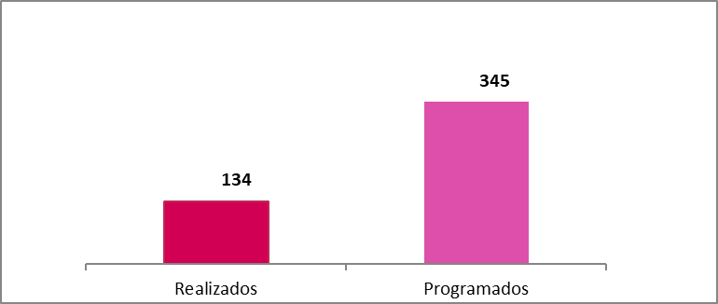

**ACTOS DE FISCALIZACIÓN**

Actos de Ejemplaridad

Con la finalidad de incrementar la percepción de riesgo en los contribuyentes incumplidos, se llevaron a cabo acciones de ejemplaridad para combatir las prácticas indebidas, buscando con ello el fortalecimiento de las finanzas públicas, propiciando una leal competencia y evitando de esta manera la propagación de delitos fiscales; en este sentido, la meta concertada en el Programa Operativo Anual 2024 es de 12 acciones, llevándose a cabo en el primer trimestre 3 de ellas, mismas que representan un avance del 25 % en relación a dicha meta.

Cifras Cobradas y Virtuales del Programa Operativo Anual

Con la finalidad de promover la eficiencia de la función de fiscalización, así como para lograr una cobertura más uniforme con el universo de contribuyentes, a través del Programa Operativo Anual, se concertó una meta recaudatoria para el ejercicio 2024, obteniéndose al mes de marzo los siguientes avances:

|  |  |  |  |
| --- | --- | --- | --- |
| **CONCEPTO** | **META ANUAL** | **RECAUDADO  (MILES DE PESOS)** | **AVANCE** |
| Cifras Cobradas | $140,000 | $ 37,679 | 26.9 % |
| Cifras Virtuales | $42,000 | $ 13,273 | 31.6 % |

Impuestos Estatales

Durante el primer trimestre de 2024 se han realizado 95 acciones de fiscalización en materia de Impuestos Estatales, buscando con ello incrementar la percepción de riesgo en los contribuyentes incumplidos, así como el fortalecimiento de las finanzas públicas motivado por el correcto pago de las contribuciones.

Cifras Cobradas para Avance de Ley de Ingresos

Como resultado de la actividad fiscalizadora, durante el primer trimestre de 2024 la Dirección de Auditoría e Inspección Fiscal tramitó el pago de incentivos económicos ante la Unidad de Coordinación con Entidades Federativas (UCEF) en cantidad de 9 millones 976 mil 998 pesos, asimismo recuperó cifras cobradas que derivan de actos de fiscalización en materia federal que fueron pagados por los contribuyentes directamente al Estado en cantidad de 1 millón 256 mil 154 pesos, obteniéndose una recaudación total por actos de fiscalización en cantidad de 11 millones 233 mil 152 pesos. Por otra parte, la recaudación lograda de Impuestos Estatales fue de 20 millones 10 mil 659 pesos, en este sentido, se obtuvo un total de ingresos de 31 millones 243 mil 811 pesos, con los cuales se contribuye a sufragar el gasto público.

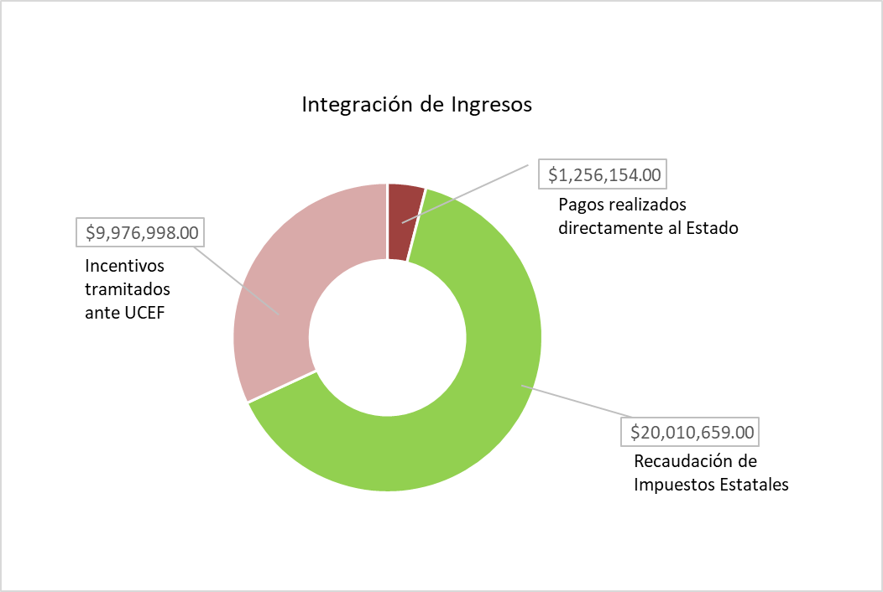

Es importante señalar que los resultados que se envían son previos y pueden variar de los resultados alcanzados toda vez que se encuentran en proceso de validación con el SAT.

1. **Información sobre la Deuda y el Reporte Analítico de la Deuda**

**Política de Deuda Pública**

Se continúa con una política responsable en materia de deuda pública con la implementación de medidas de austeridad y de disciplina financiera en el ejercicio del gasto, aplicando lo establecido en la Ley de Disciplina Financiera de las Entidades Federativas y los Municipios.

Como resultado de estas medidas, en el trimestre que se informa no se ha contratado deuda pública adicional ni créditos a corto plazo, haciéndose esfuerzos para cumplir oportunamente con las obligaciones contractuales vigentes.

**Deuda Pública y Obligaciones de Pago Estatal**

La Ley de Deuda Pública del Estado de Oaxaca establece dos tipos de Financiamientos: los que se consideran como un Pasivo Directo y las Obligaciones de Pago que no representan un pasivo directo al Estado, sin embargo, existe el compromiso de pago.

El Estado cuenta con 10 financiamientos vigentes: 8 créditos a largo plazo, considerados como pasivos directos y 2 créditos bono cupón cero, conocidos como Obligaciones de Pago:

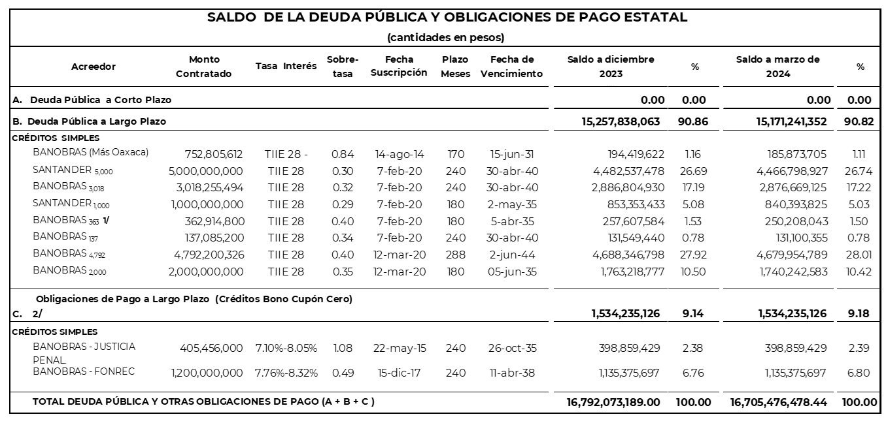

**1/** En términos de la Cláusula Décima Tercera numeral 13.1 del contrato de crédito, el 28 de noviembre de 2022 Banobras activó la aceleración parcial del Crédito.

**2/** Créditos considerados como Obligaciones de Pago, de los que el Estado solamente paga intereses; el principal será cubierto con bonos cupón cero constituidos por el Gobierno Federal por conducto de la SHCP y Banobras.

El saldo de la deuda pública directa representa el 90.82% del total de la deuda pública y otras obligaciones de pago; los Créditos Bono Cupón Cero, donde el Estado solamente paga intereses y el pago de capital está a cargo de la Federación, representa el 9.18%.

1. **Calificaciones otorgadas**

Las Instituciones Calificadoras de Valores que calificaron el riesgo crediticio del ejercicio fiscal 2022 y primer trimestre 2023 con buenas notas. Standard & Poor’s, HR Ratings y Fitch subieron la calificación al nivel superior inmediato y Moody’s, mantuvo la calificación como se muestra en el siguiente cuadro:

|  |  |  |  |  |  |  |
| --- | --- | --- | --- | --- | --- | --- |
| CALIFICACIONES SUBSOBERANAS DEL ESTADO DE OAXACA 2022-2023 | | | | | | |
| 2022 | | | | 2023 | | |
| CALIFICADORA | CALIFICACIÓN | PERSPECTIVA | CALIFICACIÓN | | PERSPECTIVA |
| HR Ratings | HR A | Estable | HR A+ | | Estable |
| Standard & Poor’s | mxA- | Positiva | mxA | | Estable |
| Fitch | A-(mex) | Positiva | A(mex) | | Estable |
| Moody’s | (A-.mx) | Estable | (A-.mx) | | Estable |

1. **Proceso de Mejora**

La Ley Orgánica del Poder Ejecutivo indica que es responsabilidad de los titulares de las Dependencias que conforman el Poder Ejecutivo, la emisión de sus Manuales de Organización y de Procedimientos necesarios para su funcionamiento, siendo por ende responsables de establecer y mantener el Control Interno Institucional necesario para canalizar las actividades hacia el logro de sus objetivos y metas, evaluar y supervisar su funcionamiento y emitir las acciones para su mejora continua.

La Secretaría de Administración, está llevando a cabo la modernización del Sistema Integral de Control Patrimonial (SICIPO), mismo que tiene como principal objetivo lograr la eficiencia en la administración de los bienes muebles e inmuebles propiedad del Estado, mismo que se pretende implementar durante el ejercicio 2024.

Por lo que corresponde al Sistema Estatal de Finanzas Púbicas (SEFIP), sistema con el que se registra y controla toda la información contable y presupuestal, la Secretaría de Finanzas por medio de la Dirección de Contabilidad Gubernamental y la Dirección de Tecnologías de Información, implementará mejoras en la funcionalidad de dicho sistema, beneficiando la operación y la emisión de información financiera, presupuestal y contable.

1. **Información por Segmentos**

El 31 de Diciembre de 2008 fue publicada en el Diario Oficial de la Federación, la Ley General de Contabilidad Gubernamental que tiene como objeto establecer los criterios generales que regirán la Contabilidad Gubernamental y la emisión de información financiera de los entes públicos, con el fin de lograr su adecuada armonización, para facilitar a los entes públicos el registro y la fiscalización de los activos, pasivos, ingresos y gastos y, en general, contribuir a medir la eficacia, economía y eficiencia del gasto e ingreso públicos. Dicha Ley es de observancia obligatoria para los poderes Ejecutivo, Legislativo y Judicial de la Federación, entidades federativas; los ayuntamientos de los municipios; los órganos político-administrativos de las demarcaciones territoriales del Distrito Federal; las entidades de la administración pública paraestatal, ya sean federales, estatales o municipales y los órganos autónomos federales y estatales.

Por lo anterior, la información del Poder Ejecutivo se apega a los lineamientos establecidos por el CONAC y no se presenta información por segmentos.

1. **Eventos Posteriores al Cierre**

A la fecha del presente informe no se identifican eventos posteriores al cierre que afecten económicamente al ente público.

1. **Partes Relacionadas.**

No existen partes relacionadas que influyan en la toma de decisiones financieras y operativas en la información contable, presupuestaria y programática.

1. **Responsabilidad sobre la Presentación Razonable de los Estados Financieros.**

Los Estados Financieros del Poder Ejecutivo son elaborados por la Secretaría de Finanzas bajo la responsabilidad de la Dirección de Contabilidad, formulados con sustento a las disposiciones legales, normas contables y presupuestales del Estado, con avances en el apego a los criterios de armonización que dicta la Ley General de Contabilidad Gubernamental y las Normas y Metodologías para la Emisión de la Información Financiera considerando la Estructura de los Estados Financieros básicos emitido por el Consejo Nacional de Armonización Contable (CONAC), se presenta firmada en cada página y cuenta con la leyenda :”Bajo protesta de decir verdad declaramos que los Estados Financieros y sus notas, son razonablemente correctos y son responsabilidad del emisor”.

**NOTAS DE DESGLOSE**

**NOTAS AL ESTADO DE ACTIVIDADES.**

Este Estado financiero muestra dos agregados que corresponden a los entes públicos que conforman el Poder Ejecutivo, representados por los Ingresos y Otros Beneficios, así como los Gastos y Otras Perdidas, mostrando los conceptos del ingreso de acuerdo con la Ley de Ingresos y los Gastos con los conceptos del Clasificador por Objeto del Gasto, permitiendo determinar el resultado al cierre del periodo enero-marzo de 2024 y 2023. Mismo que se muestra a continuación:

**Nota 1.- Ingresos y Otros Beneficios**

**(Pesos)**

|  |  |  |
| --- | --- | --- |
| **Concepto** | **2024** | **2023** |
| Impuestos | 705,534,056 | 613,793,736 |
| Derechos | 876,695,131 | 685,434,185 |
| Productos | 189,207,832 | 80,495,912 |
| Aprovechamientos | 36,503,845 | 78,410,522 |
| Participaciones, Aportaciones, Convenios, Incentivos Derivados de la Colaboración Fiscal y Fondos Distintos de Aportaciones | 23,745,791,489 | 21,561,516,863 |
| Transferencias, Asignaciones, Subsidios y Subvenciones, y Pensiones y Jubilaciones | -12,844,490,506 | -11,508,004,332 |
| Ingresos Financieros | 30,798,525 | 9,589,280 |
| Total de Ingresos y Otros Beneficios | 12,740,040,373 | 11,521,236,165 |

**Nota 2.- Gastos y Otras Pérdidas:**

**(Pesos)**

|  |  |  |
| --- | --- | --- |
| **Concepto** | **2024** | **2023** |
| Servicios Personales | 1,680,790,422 | 1,468,131,566 |
| Materiales y Suministros | 77,659,797 | 53,980,702 |
| Servicios Generales | 398,915,959 | 251,718,952 |
| Transferencias al Resto del Sector Público | 8,900,000 | 2,000,000 |
| Ayudas Sociales | 27,048,122 | 14,637,328 |
| Pensiones y Jubilaciones | 121,321,295 | 160,627,292 |
| Transferencias a Fideicomisos, Mandatos y Contratos Análogos | 91,712,391 | 6,654,467 |
| Participaciones | 2,248,842,645 | 1,904,700,184 |
| Aportaciones | 3,741,243,950 | 3,523,528,457 |
| Convenios | 27,698,435 | 27,835,992 |
| Intereses de la Deuda Pública | 455,663,546 | 442,168,217 |
| Gastos de la Deuda Pública | 293,051 | 278,162 |
| Estimaciones, Depreciaciones, Deterioros, Obsolescencia y Amortizaciones | 107,591,896 | 15,271,000 |
| Inversión Pública no Capitalizable | 6,818,442 | 1,386,060 |
| Total de Gastos y Otras Pérdidas | 8,994,499,950 | 7,872,918,380 |

**Nota 3.- Resultados del Ejercicio (Ahorro / Desahorro):**

**(Pesos)**

|  |  |  |
| --- | --- | --- |
| **Concepto** | **2024** | **2024** |
| Resultados del Ejercicio (Ahorro / Desahorro) | 3,745,540,422 | 3,648,317,785 |
| **Suma** | **3,745,540,422** | **3,648,317,785** |

**NOTAS AL ESTADO DE SITUACIÓN FINANCIERA**

**Activo**

El activo se compone de los fondos, valores, derechos y bienes cuantificados en términos monetarios, los cuales controla y dispone el Poder Ejecutivo para la prestación de servicios públicos, este se integra como sigue:

**Nota 4.- Efectivo y Equivalentes.**

Este rubro representa la disponibilidad que tiene el Poder Ejecutivo para realizar pagos a corto plazo a prestadores de bienes y servicios, y por retenciones de Impuestos a enterar a los Servicios de Administración Tributaria (SAT) de la Secretaría de Hacienda y Crédito Público por concepto de honorarios y sueldos y salarios.

Esta disponibilidad al cierre del periodo enero-marzo 2024, se encuentra integrada de la siguiente manera:

**(Pesos)**

|  |  |  |
| --- | --- | --- |
| **Concepto** | **2024** | **2023** |
| Efectivo | 583,045 | 860,363 |
| Bancos/Tesorería | 3,438,164,009 | 1,866,463,603 |
| Bancos/Dependencias Y Otros | 195,876,386 | 151,054,000 |
| Inversiones Temporales (Hasta 3 Meses) | 7,232,019,833 | 3,930,694,757 |
| **Suma** | **10,866,643,273** | **5,949,072,723** |

**Nota 5.- Derechos a recibir Efectivo y Equivalentes y Bienes o Servicios**

**Derechos a Recibir Efectivo o Equivalentes**

Este rubro del Poder Ejecutivo se integra del saldo de Cuentas por Cobrar y Deudores Diversos a Corto plazo, por Derechos a Recibir Efectivo y Equivalentes que tienen los entes públicos que lo conforman y los cuales al cierre del periodo enero-marzo de 2024 y 2023 se encuentran integrados de:

**(Pesos)**

|  |  |  |
| --- | --- | --- |
| **Concepto** | **2024** | **2023** |
| Cuentas Por Cobrar A Corto Plazo | 52,901,067 | 45,855,801 |
| Deudores Diversos Por Cobrar A Corto Plazo | 966,183,389 | 879,482,751 |
| Ingresos Por Recuperar A Corto Plazo | 714,881,923 | 873,386,360 |
| Deudores Por Anticipos De La Tesorería A Corto Plazo | 421,617,430 | 342,357,957 |
| Préstamos Otorgados A Corto Plazo | 358,181,357 | 230,325,564 |
| Otros Derechos A Recibir Efectivo O Equivalentes A CP | 3,552,783,327 | 3,611,496,235 |
| **Suma** | **6,066,548,491** | **5,982,904,667** |

**Derechos a Recibir Bienes o Servicios**

El rubro de Derechos a Recibir Bienes o Servicios corresponde a anticipos otorgados a proveedores y contratistas para la ejecución de obra pública en proceso que tienen los entes públicos que conforman el Poder Ejecutivo y cuyo saldo al cierre del periodo enero-marzo de 2024 y 2023, se encuentra integrado de:

**(Pesos)**

|  |  |  |
| --- | --- | --- |
| **Concepto** | **2024** | **2023** |
| Anticipo a Proveedores por Adquisición de Bienes y Prestación de Servicios a Corto | 24,459,285 | 24,459,285 |
| Anticipo a Contratistas por Obras Públicas a CP | 69,320,502 | 104,034,309 |
| **Suma** | **93,779,787** | **128,493,595** |

En el rubro de Derechos a recibir Efectivos y Equivalentes y Bienes o Servicios, cada dependencia del Poder Judicial debe señalar en sus notas del informe trimestral de manera desglosada los siguientes requerimientos:

Por tipo de contribución se informará el monto que se encuentre pendiente de cobro y por recuperar de hasta cinco ejercicios anteriores, así mismo se deberán considerar los montos sujetos a algún tipo de juicio con una antigüedad mayor a la señalada y la factibilidad de cobro.

Deberán de informar de manera agrupada, los derechos a recibir efectivo y equivalentes, y bienes o servicios, (excepto cuentas por cobrar de contribuciones e inversiones financieras) en una desagregación por su vencimiento en días a 90, 180, menor o igual a 365 y mayor a 365. Adicionalmente, se informará de las características cualitativas relevantes que afecten a estas cuentas.

**Nota 6.- Inventarios**

Dentro del rubro de inventarios las dependencias del Poder Ejecutivo no presentan saldos, toda vez que por su actividad no es una cuenta que se requiera, ya que no cuentan con bienes para su transformación.

**Nota 7.- Almacenes**

Dentro del rubro de almacenes las dependencias del Poder Ejecutivo no presentan saldos, toda vez que por su actividad no es una cuenta que se requiera, ya que no cuentan con Materiales de Administración, Emisión de Documentos y Artículos Oficiales ni Herramientas, Refacciones y Accesorios Menores para Consumo

**Nota 8.- Inversiones Financieras a Largo Plazo.**

Del activo no circulante el rubro consolidado de Inversiones Financieras a Largo Plazo Consolidado, el saldo al cierre del periodo enero-marzo de 2024 y 2023, son exclusivos del Poder Ejecutivo, el cual tiene invertido en títulos, valores y demás instrumentos financieros, recuperables en un plazo mayor de doce meses, como se muestra a continuación:

**(Pesos)**

|  |  |  |
| --- | --- | --- |
| **Concepto** | **2024** | **2023** |
| Fideicomisos, Mandatos y Análogos | 1,978,953,596 | 1,837,807,800 |
| **Suma** | **1,978,953,596** | **1,837,807,800** |

**Nota 9.- Bienes Muebles, Inmuebles e Intangibles**

**Bienes Inmuebles, Infraestructura y Construcciones en Proceso.**

Este rubro dentro del activo no circulante representa el valor de los Bienes Inmuebles, así como el valor de Infraestructura y Construcciones que se encuentran en proceso de ejecución y otros conceptos de los entes públicos que conforman el Poder Ejecutivo, cuya valuación es en base al costo histórico y que al cierre del periodo enero-marzo de 2024 y 2023, se integran de la siguiente forma

**(Pesos)**

|  |  |  |
| --- | --- | --- |
| **Concepto** | **2024** | **2023** |
| Terrenos | 5,188,195,114 | 4,634,736,624 |
| Edificios No Habitacionales | 5,525,343,815 | 5,216,061,455 |
| Construcciones En Proceso En Bienes De Dominio Público | 6,523,602,312 | 7,069,404,505 |
| Construcciones En Proceso En Bienes Propios | 108,716,759 | 108,716,759 |
| **Suma** | **17,345,858,001** | **17,028,919,343** |

**Bienes Muebles.**

Dentro del activo no circulante este rubro refleja el valor de los bienes muebles que poseen los entes públicos que conforman el Poder Ejecutivo, integrándose de mobiliario y equipo de administración, mobiliario y equipo educacional y recreativo, equipo e instrumental médico y de laboratorio, vehículos y equipo de transporte, maquinaria, otros equipos y herramientas y colecciones, obras de arte y objetos valiosos, etc., los cuales son necesarios para la operatividad de los mismos, su valuación se basa al costo histórico, el saldo que integra el rubro al cierre del periodo enero-marzo de 2024 y 2023, se detalla a continuación:

**(Pesos)**

|  |  |  |
| --- | --- | --- |
| **Concepto** | **2024** | **2023** |
| Mobiliario y Equipo de Administración | 541,748,560 | 530,474,795 |
| Mobiliario y Equipo Educacional y Recreativo | 178,919,214 | 172,280,719 |
| Equipo e Instrumental Médico y de Laboratorio | 18,462,700 | 18,688,578 |
| Vehículos y Equipo de Transporte | 1,013,371,279 | 1,079,030,471 |
| Equipo de Defensa y Seguridad | 238,832,832 | 159,550,916 |
| Maquinaria, Otros Equipos y Herramientas | 376,170,706 | 352,573,773 |
| Colecciones, Obras de Arte y Objetos Valiosos | 52,363,973 | 51,828,858 |
| Activos Biológicos | 184,000 | 30,000 |
| **Suma** | **2,420,053,264** | **2,364,458,109** |

**Activos Intangibles.**

El saldo de este rubro representa el valor de los bienes intangibles propiedad del Poder Ejecutivo por concepto de software y licencias por el uso de los derechos.

El saldo de estos activos se integra al cierre del periodo enero-marzo de 2024 y 2023, de:

**(Pesos)**

|  |  |  |
| --- | --- | --- |
| **Concepto** | **2024** | **2023** |
| Software | 172,635,856 | 140,703,879 |
| Patentes, Marcas Y Derechos | 1,418,789 | 1,414,216 |
| Licencias | 47,641,991 | 31,630,839 |
| **Suma** | **221,696,636** | **173,748,934** |

**Nota 10.- Estimaciones y Deterioros**

El saldo de este rubro representa el valor de depreciación y amortización acumulada de los bienes muebles e intangibles propiedad de las dependencias del Poder Ejecutivo.

Se informa que, para la determinación y reconocimiento de los montos de la depreciación y amortización de los bienes muebles, inmuebles e intangibles, desde el inicio de su reconocimiento en el año 2018, se estableció que el valor de deshecho debe ascender, en todos los casos, a lo que resulte de dividir el Valor Histórico Original de cada uno de los bienes entre los años de vida útil definidos en la “Guía de vida útil estimada y porcentajes de depreciación” según cada tipo de bien, de manera que el valor contable de los mismos nunca lleguen a cero pesos, lo que impacta en el reconocimiento contable de valor a la utilidad que se obtiene del uso de estos, a pesar de que su vida útil haya culminado; siempre y cuando, los bienes sigan en uso, de lo contrario, se deberá proceder a la baja física y contable correspondiente.

Los saldos de la cuenta de este rubro Al 31 de marzo de 2024 y 2023, asciende a:

**(Pesos)**

|  |  |  |
| --- | --- | --- |
| **Concepto** | **2024** | **2023** |
| Depreciación, Deterioro y Amortización Acumulada de Bienes | -1,606,064,612 | -1,393,421,877 |
| Suma | -1,606,064,612 | -1,393,421,877 |

**Nota 11.- Otros Activos**

Este rubro no refleja saldo en el cuarto informe trimestral del ejercicio 2024 y 2023.

**Pasivo**

Es el conjunto de cuentas que permite el registro de las obligaciones contraídas por el Poder Ejecutivo, para el desarrollo de sus funciones y la prestación de los servicios públicos. Al cierre del periodo enero-marzo de 2024, los estados financieros reflejan principalmente pasivo circulante o corto plazo, es decir, aquellas obligaciones en que la exigibilidad de pago es menor a un año, así también, pasivo no circulante o a largo plazo que representa las obligaciones con vencimiento posterior a un año.

**Nota 12.-Cuentas por Pagar a Corto Plazo.**

El saldo que conforma este rubro se integra de los registros por los compromisos contraídos por los entes públicos que conforman el Poder Ejecutivo, por concepto de adquisición de bienes de consumo e inventariables y por la contratación de servicios necesarios para su operatividad. Además, por las retenciones por servicios personales: cuotas, retenciones y contribuciones a favor de terceros, pensión alimenticia, 2 por ciento sobre nóminas de prestadores de servicios, ISSS, ISR por arrendamiento de inmuebles y otros conceptos.

Los saldos de las cuentas que integran este rubro al cierre del periodo enero-marzo de 2024 y 2023, se desglosan de la siguiente manera:

**(Pesos)**

|  |  |  |
| --- | --- | --- |
| **Concepto** | **2024** | **2023** |
| Servicios Personales Por Pagar a Corto Plazo | 49,954,369 | 41,129,725 |
| Proveedores Por Pagar a Corto Plazo | 257,536,748 | 248,874,240 |
| Contratistas Por Obras Públicas Por Pagar a Corto Plazo | 138,204,313 | 100,285,270 |
| Transferencias Otorgadas Por Pagar a Corto Plazo | 19,604,856 | 25,134,947 |
| Retenciones y Contribuciones Por Pagar a Corto Plazo | 643,414,999 | 527,280,868 |
| Otras Cuentas Por Pagar a Corto Plazo | 3,300,841,399 | 2,836,095,158 |
| **Suma** | **4,409,556,684** | **3,778,800,208** |

**Nota 13.- Porción a Corto Plazo de la Deuda Pública a Largo Plazo.**

Al cierre del periodo enero-marzo de 2024 y 2023, la provisión de porción a corto plazo de la Deuda Pública corresponde al Poder Ejecutivo, como se muestra a continuación:

**(Pesos)**

|  |  |  |
| --- | --- | --- |
| **Concepto** | **2024** | **2023** |
| Porción a Corto Plazo de la Deuda Pública Interna | 272,000,700 | 242,926,087 |
| **Suma** | **272,000,700** | **242,926,087** |

**Nota 13.- Fondos y Bienes de Terceros en Garantía y/o Administración**

En este rubro los entes públicos no reflejan movimientos correspondientes al cuarto informe trimestral del ejercicio 2024.

**Nota 14.- Pasivos Diferidos**

En este rubro los entes públicos no reflejan movimientos correspondientes al cuarto informe trimestral del ejercicio 2024.

**Nota 15.- Provisiones**

En este rubro los entes públicos no reflejan movimientos correspondientes al cuarto informe trimestral del ejercicio 2024.

**Nota 16.- Otros Pasivos a Corto Plazo.**

El saldo dentro del Poder Ejecutivo de las cuentas que conforman este rubro del pasivo representa el monto de los adeudos del Estado con terceros institucionales, que deberá pagar en un plazo menor o igual a doce meses.

Se integra al 31 de marzo de 2024 y 2023 de la siguiente forma:

**(Pesos)**

|  |  |  |
| --- | --- | --- |
| **Concepto** | **2024** | **2023** |
| Ingresos Por Clasificar | 20,466,397 | 18,784,134 |
| Recaudación Por Participar | 22,048,705 | 21,570,510 |
| Otros Pasivos Circulantes | 1,873,074 | 291,659 |
| **Suma** | **44,388,176** | **40,646,303** |

**Nota 17.- Deuda Pública a Largo Plazo.**

El saldo de esta cuenta representa el monto de las obligaciones directas o contingentes derivadas de financiamiento a cargo del Estado dentro del Poder Ejecutivo. A continuación, se presenta la integración de este rubro de enero-marzo de 2024 y 2023:

**(Pesos)**

|  |  |  |
| --- | --- | --- |
| **Concepto** | **2024** | **2023** |
| Prestamos de la Deuda Pública Interna por Pagar a Largo Plazo | 14,899,240,652 | 15,253,636,900 |
| **Suma** | **14,899,240,652** | **15,253,636,900** |

**Nota 18.- Fondos y Bienes de Terceros en Garantía y/o en Administración a Largo Plazo.**

El saldo al 31 de marzo de 2024 y 2023 de las cuentas que integra este rubro, representa el monto de los fondos y bienes propiedad de terceros, en garantía de cumplimiento de obligaciones contractuales o legales, en un plazo mayor de doce meses. A continuación, se presenta la integración de este rubro:

**(Pesos)**

|  |  |  |
| --- | --- | --- |
| **Concepto** | **2024** | **2023** |
| Fondos en Garantía a Largo Plazo | 21,516,283 | 21,261,206 |
| **Suma** | **21,516,283** | **21,261,206** |

**NOTAS AL ESTADO DE VARIACIÓN EN LA HACIENDA PÚBLICA**

**Nota 19.- Variación de la Hacienda Pública/Patrimonio**

Este Estado Consolidado muestra el monto de la Hacienda Pública/Patrimonio, con relación al Estado de Situación Financiera Consolidado del Poder Ejecutivo al cierre del periodo enero-marzo de 2024 y 2023, se integra de la siguiente forma:

**(Pesos)**

|  |  |  |
| --- | --- | --- |
| **Concepto** | **2024** | **2023** |
| Hacienda Pública/Patrimonio Contribuido | 5,310,745,024 | 5,323,951,785 |
| Hacienda Pública/Patrimonio Generado | 12,430,020,916 | 8,695,760,481 |
| **Suma** | **17,740,765,940** | **14,019,712,266** |

**NOTAS AL ESTADO DE FLUJOS DE EFECTIVO**

**Nota 20.- Estado de Flujos de Efectivo.**

El Estado de Flujos de Efectivo, muestra el análisis de los saldos inicial y final que figuran en la última parte del estado de Flujos de Efectivo, conformado por los elementos básicos de origen y aplicación de recursos, los cuales representan el rubro de Efectivo y Equivalentes mostrado en el Estado de Situación Financiera Consolidado como efectivo disponible del Poder Ejecutivo al cierre del periodo enero-marzo de 2024 y 2023, mostrado de la siguiente manera:

**(Pesos)**

|  |  |  |
| --- | --- | --- |
| **Efectivo y Equivalentes** | | |
| **Concepto** | **2024** | **2023** |
| Efectivo | 583,045 | 860,363 |
| Bancos/Tesorería | 3,438,164,009 | 1,866,463,603 |
| Bancos/Dependencias y Otros | 195,876,386 | 151,054,000 |
| Inversiones Temporales (Hasta 3 meses) | 7,232,019,833 | 3,930,694,757 |
| Fondos con Afectación Específica | 0 | 0 |
| Depósitos de Fondos de Terceros en Garantía y/o Administración | 0 | 0 |
| Otros Efectivos y Equivalentes | 0 | 0 |
| Suma | **10,866,643,273** | **5,949,072,723** |

**NOTAS DE MEMORIA**

De conformidad con los postulados contables las cuentas de orden se utilizan para registrar movimientos de valores que no afecten o modifiquen el Estado de Posición Financiera y su fin es para fines de recordatorio contable, de control y en general sobre aspecto administrativos, o bien para consignar sus derechos o responsabilidades contingentes que puedan o no presentarse en el futuro bajo este contexto se tienen las siguientes:

|  |  |  |
| --- | --- | --- |
| CUENTA | DESCRIPCIÓN | DEBE |
| 7.7.2.3 | Deuda Pública Municipal | 43,595,483.84 |
| 7.7.4.1 | Créditos fiscales por recuperar estatal y federal | 15,660,861,083.04 |
| 7.7.5.2 | Otras obligaciones de pago | 1,534,235,126.00 |
| 7.8.1.1 | Bienes arqueológicos, artísticos e históricos | 20.00 |
|  | TOTAL | 17,238,691,712.88 |

De estas cuentas es importante destacar la siguiente:

**CRÉDITOS BONOS CUPÓN CERO.**

Se consideran en esta clasificación los créditos contratados derivados del Fondo de Reconstrucción para Entidades Federativas (FONREC) y el Fondo para la Implementación del Sistema de Justicia Penal de las Entidades Federativas (JUSTICIA PENAL), con líneas de crédito a través de BANOBRAS, con beneficios como el manejo de un bono cupón cero sin pago de capital, solo el pago de intereses por parte de los Estados beneficiados y con un plazo de 20 años.

Es importante destacar, que para efectos informativos y de control el saldo de esta obligación se refleja en cuentas de orden contables y no como un pasivo directo dentro de los estados financieros del Poder Ejecutivo del Estado, esto debido a que la Federación será la encargada de pagar la amortización del capital.

**Saldo y Costo Financiero de los Créditos Bono Cupón Cero.**

El saldo bruto de los Créditos Bono Cupón Cero asciende a 1,534 millones 235 mil 126 pesos, integrado por el crédito Banobras JUSTICIA PENAL por 398 millones 859 mil 429 pesos y el crédito Banobras FONREC por un monto de 1,135 millones 375 mil 697 pesos.

El valor de las acciones de los Bonos Cupón Cero, que fueron adquiridas por la Federación, para el pago de la amortización anticipada voluntaria parcial o total de los créditos, al cierre del trimestre asciende a 534 millones 638 mil 192 pesos, aplicando el valor nominal de los bonos cupón cero, el saldo neto se reduce a 999 millones 596 mil 934 pesos.

Se realizaron pagos de intereses de los financiamientos y honorarios fiduciarios por administración de los fideicomisos, por la cantidad de 33 millones 157 mil 756 pesos, los cuales se ejercieron con recursos de Participaciones.



**CUENTAS DE ORDEN PRESUPUESTARIO**

En las cuentas de orden presupuestarias, se informa el avance que se registra, previo al cierre presupuestario de cada periodo que se reporta.

Dichas cifras corresponden al presupuesto total aprobado para el Gobierno del Estado.

|  |  |
| --- | --- |
| Cuentas de Orden Presupuestarias de Ingresos | |
| Concepto | 2024 |
| Ley de Ingresos Estimada | 99,619,332,375.00 |
| Ley de Ingresos por Ejecutar | 73,219,950,276.95 |
| Modificaciones a la Ley de Ingresos Estimada | 0.00 |
| Ley de Ingresos Devengada | 20,703,437.35 |
| Ley de Ingresos Recaudada | 26,378,678,660.70 |

|  |  |
| --- | --- |
| Cuentas de Orden Presupuestarias de Egresos | |
| Concepto | 2024 |
| Presupuesto de Egresos Aprobado | 99,619,332,375 |
| Presupuesto de Egresos por Ejercer | 89,544,722,817 |
| Modificaciones al Presupuesto de Egresos Aprobado | -13,558,658,921 |
| Presupuesto de Egresos Comprometido | 266,750,247 |
| Presupuesto de Egresos Devengado | 3,500,553 |
| Presupuesto de Egresos Ejercido | 734,852,162 |
| Presupuesto de Egresos Pagado | 22,628,165,517 |